
UNIOESTE – Universidade Estadual do Oeste do Paraná
Bacharelado em Ciência da Computação - Cascavel

Especificação de Requisitos
e
Análise Orientada a Objeto

Cupid
– Um sistema distribuído modular e colaborativo para
Exploração de Espaço de Projeto

João Victor Canabarro
Matheus Leonardo da Silva Dias
Renan Tashiro

Fevereiro, 2017

Sumário

1. Introdução.....................................................................2
2. Diagramas......................................................................4
2.1. Diagrama i*............................................................4
2.2. Diagrama BPMN..........................................................6
3. Especificação de Requisitos....................................................7
3.1. Requisitos Funcionais..................................................7
3.2. Requisitos Não Funcionais..............................................9
4. Diagrama de Caso de Usos......................................................10
4.1. Representação Diagramática............................................12
4.2. Descrição Textual.....................................................13
5. Cronograma....................................................................44
6. Conclusão.....................................................................44
9. Apêndices.....................................................................44

1. Introdução
Um sistema embarcado difere de outros sistemas computacionais mais tradicionais como os desktops devido as suas características e sua função. São sistemas computacionais que possuem recursos de hardware restritos, limitando o poder de processamento e a capacidade de armazenamento, além de que muitas vezes estes são alimentados por baterias restringindo o seu uso a um determinado período de tempo. Também, são projetados para resolverem problemas específicos e muitas vezes fazem parte de uma entidade física, funcionando como uma unidade controladora. Alguns exemplos onde estão presentes são em televisores, micro-ondas, caixas eletrônicos, máquinas industriais, etc.
Devido as suas restrições, durante o processo de desenvolvimento de um projeto que envolva um sistema embarcado é necessário otimizá-lo, a fim de reduzir custos. Para isso, existe uma etapa chamada de exploração de espaço de projeto, em que várias soluções de hardware e software são avaliadas para buscar um conjunto de soluções que são ditas ótimas, ou seja, aquelas que melhor de adéquam as restrições do projeto, por exemplo, tempo máximo de execução de uma determinada aplicação ou consumo de potência de um sistema embarcado. Existe um grupo de pesquisadores do curso de Ciência da Computação da Universidade Estadual do Oeste do Paraná (UNIOESTE), campus Cascavel, orientados pelo professor Marcio Seiji Oyamada, que trabalham com exploração de espaço de projeto em sistemas embarcados, especificamente no desenvolvimento de métodos, que visam acelerar o processo de busca das soluções ótimas.
Um dos problemas enfrentados por eles é que não existe um sistema que automatize e auxilie a realização de várias atividades recorrentes, que muitas vezes são repetitivas. Alguns exemplos desses problemas são:
Gerenciamento de dependências: Para explorar o espaço de projeto é necessário a utilização de algumas ferramentas como simuladores para avaliar soluções, caso queira utilizá-los em diferentes máquinas é necessário fazer a instalação em cada uma manualmente. Isso prejudica a escalabilidade do processo atual, que pode piorar caso seja necessário fazer algum tipo de atualização ou modificação nas ferramentas.
Gerenciamento da exploração do espaço de projeto: Existem várias etapas na exploração do espaço de projeto em sistemas embarcados, como definir o espaço a ser explorado, as ferramentas e métodos a serem utilizados, acompanhamento da exploração do espaço de projeto, entre outros. O processo atual apresenta-se falho na escalabilidade principalmente quando são utilizadas várias máquinas.
Com isso em mente, foi requisitado pelo professor Marcio o desenvolvimento de um sistema que solucione esses problemas. Então, após ser feito um estudo de viabilidade chegou como solução um sistema computacional que seja uma plataforma em nuvem e permita a colaboração de terceiros no processo de exploração de espaço de projeto.
Neste documento são apresentados os requisitos que devem ser satisfeitos pelo sistema proposto na seção 2. Também descreve os processos e técnicas usadas para elicitar os requisitos. Para mais informações acessar o apêndice 9.4.

2. Modelagem Organizacional
A modelagem organizacional é uma forma de entender como a organização funciona, que pode ser feita através do uso de diagramas. Neste estudo duas técnicas foram usadas, o i* e o Business Process Model and Notation (BPMN). A primeira busca abstrair como os atores da organização interagem entre si para conseguir algum objetivo e como estes conseguem atingi-lo; já a segunda busca simplificar qual é e como são os processos e as etapas necessários para atingir algum objetivo.

2.1. Diagrama i*

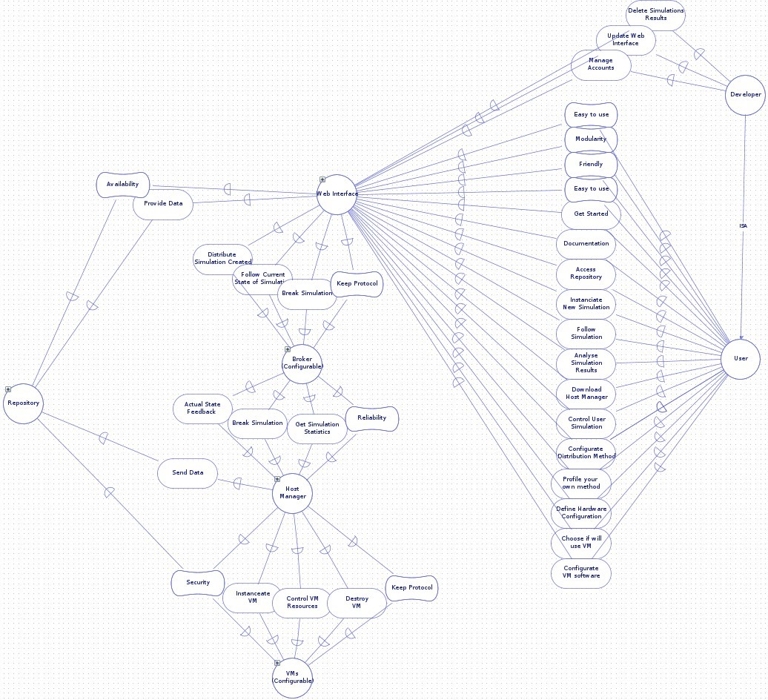
Figura 1. Diagrama i* de dependências estratégicas.

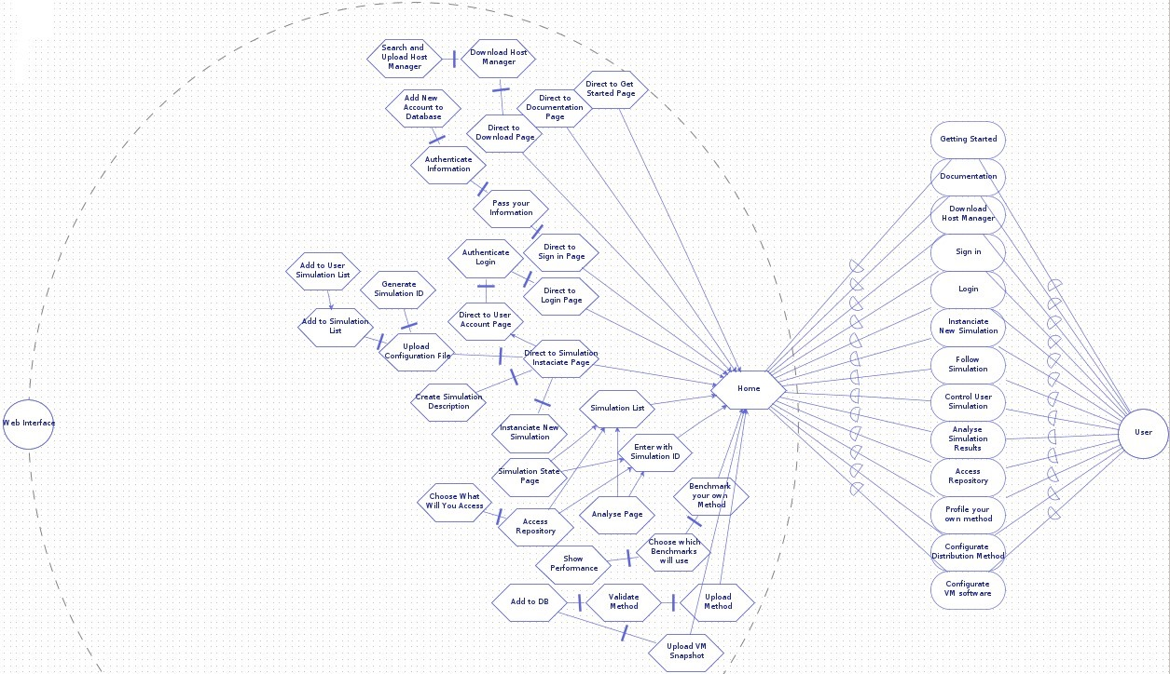
Figura 2. Diagrama i* de razões estratégicas.

No diagrama i*, atores podem ser usuários ou submódulos do sistema representados por círculos. As elipses representam objetivos a serem alcançados pelos atores. As curvas ovais tortas são requisitos não funcionais que também devem estar presente no sistema. Os hexágonos detalham as tarefas a serem executadas para atingir os objetivos.

O diagrama de dependências estratégicas representa o modelo organizacional da empresa mostrando como os atores interagem entre si e com seus objetivos, e a dependência que existe entre eles para poderem atingir seus objetivos. O diagrama de razões estratégicas abstrai como e de que forma os objetivos serão satisfeitos.

2.2. Diagrama BPMN
O diagrama BPMN da Figura 2, é processo de negócio que pode incluir o sistema mas envolve outros atores do ambiente, ou seja, o processo que será aplicado no sistema, que seria uma exploração de um espaço de projeto, junto com o processo de visualização do estado atual da simulação, tendo em vista que esses dois casos de uso estão interligados dentro da ação que foi exemplificada do diagrama.
O diagrama BPMN mostra de forma completa a ação e todas as partes do sistema que estão envolvidas para executá-la.

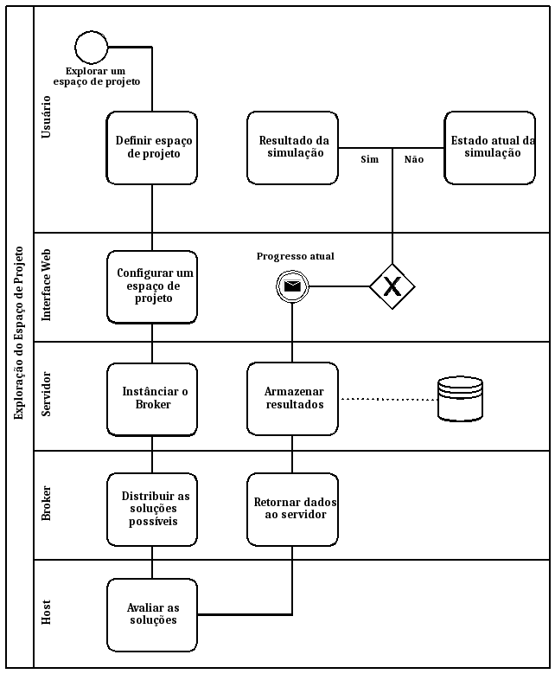
Figura 3. Avaliar/Simular soluções.

3. Especificação de Requisitos
A especificação de requisitos consiste em determinar os objetivos de um sistema e as restrições associadas a ele. Também deve estabelecer um relacionamento entre os objetivos e as restrições da especificação do software. Os requisitos funcionais consistem em descrições de várias funções que clientes e usuários tem necessidade ou querem que o software ofereça.
Já os requisitos não funcionais são qualidades que o cliente espera que o sistema possua, como manutenibilidade, desempenho, custo entre outros, geralmente esses requisitos podem ou não serem solicitados pelo cliente, o mesmo já espera que o desenvolvedor do seu sistema possua sempre essas ideias em mente, e esses requisitos são mais difíceis de validar se comparados com requisitos funcionais.

3.1. Requisitos Funcionais
RF01 - Realizar download do sistema
Prioridade: Baixa
Solicitante: Usuário Registrado ou Não-Registrado
Descrição: O sistema deverá disponibilizar na interface Web o download dos sistemas a serem utilizados pelo usuário.

RF02 - Acessar a documentação de auxílio à utilização do sistema
Prioridade: Baixa
Solicitante: Usuário Registrado ou Não-Registrado
Descrição: O sistema deverá disponibilizar um tutorial explicando os passos necessários ao usuário para realizar e configurar simulações, assim como se tornar um colaborador. Além disso, a documentação detalhada também deve ser disponibilizada para que os já iniciados no assunto entendam e possam utilizar o sistema da forma como preferirem.

RF03 - Gerenciar e realizar alterações nos dados e preferencias de uma conta de usuário existente
Prioridade: Média
Solicitante: Usuário Registrado
Descrição: Alterações de segurança para os usuários como troca e recuperação de senha, informações pessoais, e preferencias devem ser permitidas e facilmente acessíveis.

RF04 - Enviar ao sistema um novo arquivo de configuração de método ou imagem de VM
Prioridade: Baixa
Solicitante: Usuário Registrado
Descrição: O sistema deve possibilitar que o usuário envie novos métodos e imagens de VM para serem utilizados na exploração de espaço de projeto.

RF05 - Controlar o estado de todas as explorações de espaço de projeto em execução no sistema
Prioridade: Média-Alta
Solicitante: Administrador
Descrição: O gerente do sistema deve possuir total acesso e controle às explorações sendo realizadas no sistema, de modo que se filtrem casos em que as simulações não condizem com dados reais.

RF06 - Realizar o gerenciamento dos recursos de processamento disponíveis na forma de máquinas virtuais
Prioridade: Média-Alta
Solicitante: Interface WEB
Descrição: Afim de controlar o fluxo de execuções de operações e de usuários ativos colaborando com as simulações, o sistema deve ser hábil quanto a gestão dos recursos de processamento na forma de máquina virtual.

RF07 - Remover dados inseridos pelos usuários
Prioridade: Baixa
Solicitante: Administrador
Descrição: Com a devida autenticação, os administradores do sistema devem estar habilitados a remover simulações e espaços de projeto, assim como máquinas virtuais e métodos criados pelos usuários, visto que algumas simulações podem não respeitar o escopo de uso do sistema.

RF08 - Armazenar dados no repositório
Prioridade: Baixa
Solicitante: Pine
Descrição: Os resultados das simulações, assim como seus dados utilizados como parâmetro, devem ser enviados para um repositório ao final do processo, de forma que estes se tornem acessíveis aos usuários.

RF09 - Executar as simulações nas máquinas virtuais
Prioridade: Baixa
Solicitante: Usuário
Descrição: Os dados informados na interface Web referente aos parâmetros utilizados pelos usuários para configurar a exploração do espaço de projeto devem ser enviados as máquinas virtuais afim de que se realize as simulações e sejam gerados os resultados referentes a esta.

RF10 - Associar máquina a lista de máquinas disponíveis a execução das simulações
Prioridade: Baixa
Solicitante: Usuário Registrado ou gerente do sistema.
Descrição: O sistema deve possibilitar via interface para o usuário associar seu computador ao sistema permitindo que este colabore com uma determinada simulação ou colabore com qualquer outra tarefa do ambiente que necessite de poder de processamento.

3.2. Requisitos Não Funcionais

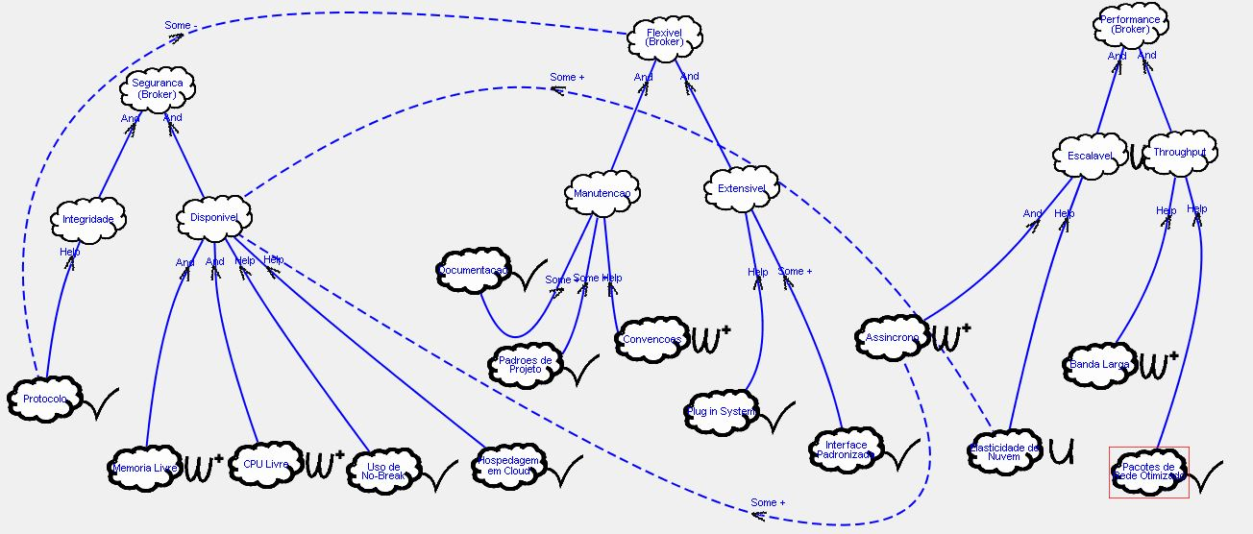
Figura 4. NFR Framework

RNF 01 – Desempenho [Broker]
Como o sistema proposto envolve requisições de pacotes de rede, assim como processamento de grande volume de dados em computadores remotos, a questão desempenho afeta diretamente o tempo que o usuário leva para obter seus resultados . Dessa forma, devem ser otimizado ao máximo os passos de comunicação e envio das informações, assim como o processamento dos dados nos nodos que realizarão as simulações.

RNF 02 – Disponibilidade [Broker]
Visto que o sistema, além de realizar as simulações configuradas pelos usuários, disponibiliza ferramentas para análise dos dados gerados, manter o sistema sempre funcionando e estável torna-se uma necessidade ao ponto em que para o perfil dos futuros utilizadores do mesmo a restrição do acesso gerar prejuízos financeiros a empresa ou instituição.

RNF 03 - Segurança
O sistema proposto deve utilizar de uma interface Web para comunicação com o usuário. Desta forma, deve-se considerar uma prevenção a ataques e proteção à integridade dos dados armazenados no repositório.

RNF 04 - Interoperabilidade
Os dados gerados devem seguir o mesmo formato usado por padrão nos simuladores. Assim, permite-se que os usuários analisem e utilizem o sistema com os mesmos parâmetros que usam atualmente e já estão habituados.

RNF 05 - Usabilidade
Com o princípio de facilitar e otimizar o tempo necessário aos usuários para realizar uma simulação, o sistema deve possuir características que relevam a facilidade de uso do mesmo, provendo interfaces intuitivas e explicativas, com o detalhamento necessário de cada passo a ser realizado para que uma simulação de espaço de projeto seja executada.

RNF 06 - Compatibilidade
Como serão utilizadas máquinas virtuais a versão do sistema operacional assim como algumas outras dependências não deverão interferir nas funcionalidades do sistema. Porém, o ambiente do usuário deve suportar as tecnologias de virtualização assim como as bibliotecas utilizadas no desenvolvimento.

RNF 07 – Uso de Padrões
Os parâmetros informados para a simulação, assim como os dados que serão gerados como saída, devem seguir um padrão a ser estabelecido para o sistema. Isto evita que dados sejam inseridos e interpretados pelo sistema de forma errônea.

4. Casos de Uso
A utilização de diagramas de casos de uso serve para modelar o sistema no ponto de vista do usuário, ou seja, o que o usuário deve fazer para atingir seus objetivos.
Ele pode ser dividido de dois modos, a especificação de forma diagramática, que mostra de uma forma geral o conjunto de funcionalidades do sistema do ponto de vista do usuário, através de casos de uso e também mostra a interação entre os mesmos.
O segundo modo é a descrição dos casos de uso de forma textual que consiste em detalhar cada caso como no exemplo abaixo:

[Identificador do caso de uso] Nome do caso de uso
Objetivo: Uma sentença mais longa do objetivo do caso de uso se for necessário.
Escopo: Qual sistema está sendo considerado (por exemplo, organização ou sistema computacional.
Precondições: O que é necessário que já esteja satisfeito para realizar o caso de uso
Condição Final de Sucessos: O que ocorre/muda após a obtenção do objetivo do caso de uso.

Condição Final de Falha: O que ocorre/muda se o objetivo é abandonado.

Cenário Principal de Sucesso:
É colocado aqui os passos do cenário necessários para a obtenção do objetivo.
passo # descrição da ação

Extensões:
É colocado aqui as extensões, uma por vez, cada uma referenciando o passo associado no cenário principal.

Informação Relacionada:
RNF: Colocado os requisitos funcionais relevantes ao caso de uso.
Prioridade: Nível da necessidade do caso de uso no sistema, neste documento foi utilizado a escala de 1 a 4, onde 1 representa a maior prioridade.
Desempenho: Total de tempo em que o caso de uso poderia demorar, podendo ser divididas em dois tipos: usuário e sistema.
Frequência: Frequência de utilização do caso de uso no sistema, classificada em Baixa, Média e Alta.
Caso de Uso Pai: Se outro caso de uso depende deste.
Caso de Uso Subordinados: Os casos de uso que este caso de uso depende.
Atores Secundários: Outros atores relacionados a este caso de uso.

4.1. Representação Diagramática

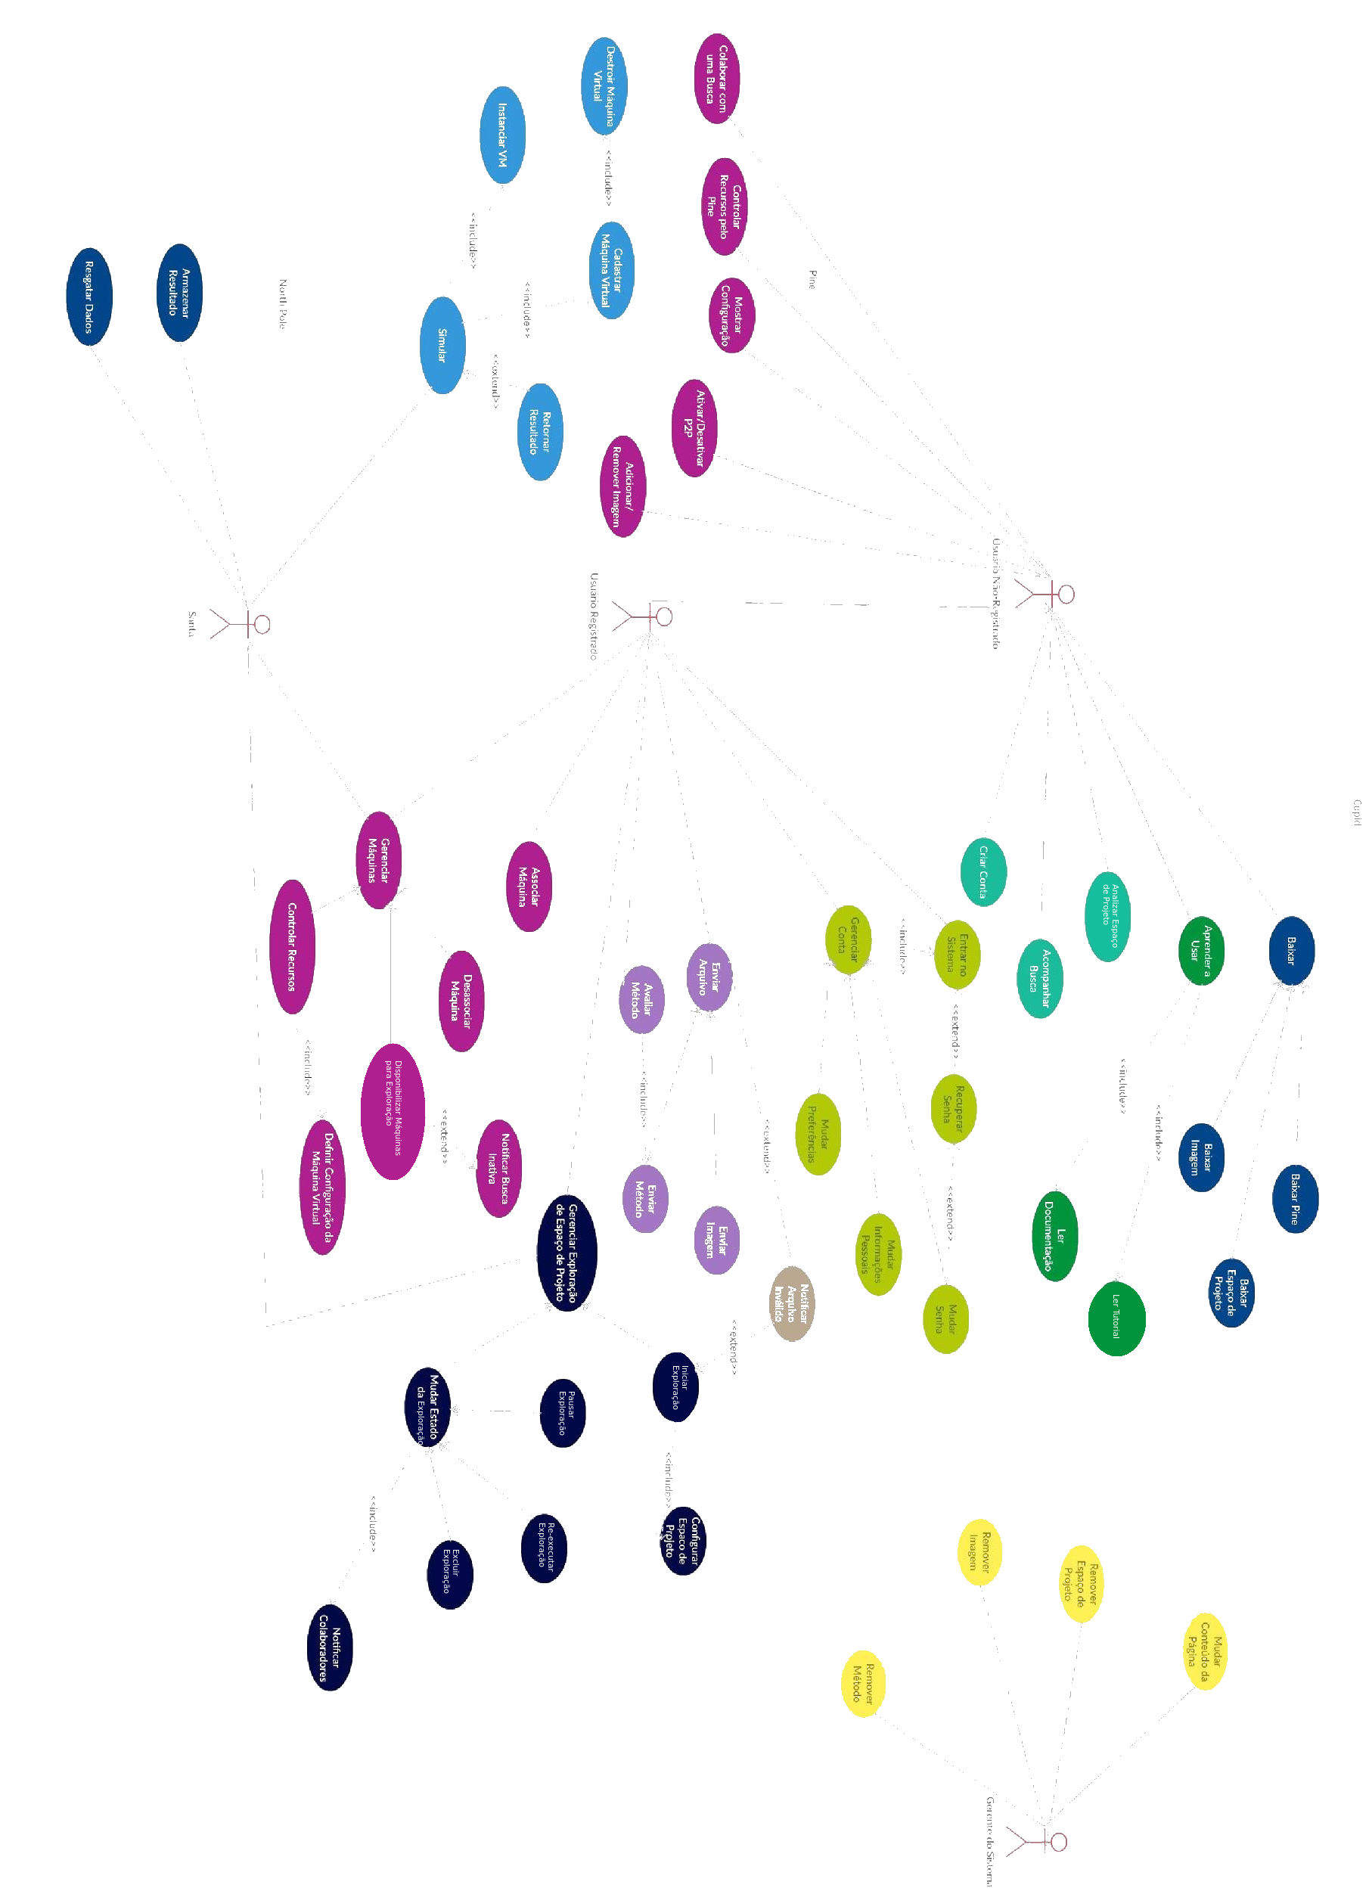

4.2. Descrição Textual

[Caso de uso 1] Gerenciar a Exploração de Espaço de Projeto
Escopo: Cupid.
Precondições: Estar logado no sistema.
Ator Primário: Usuário Registrado.

Cenário Principal de Sucesso:
1º passo. A partir de qualquer página, o usuário escolhe a ação desejada na interface web encontrada na barra de navegação para fazer o gerenciamento.

Informações Relacionada:
Caso de uso subordinado: Entrar no Sistema[20].
Atores Secundários: Santa.

[Caso de uso 2] Iniciar Exploração
Objetivo: O usuário deseja explorar um novo espaço de projeto.
Escopo: Cupid.
Precondições: Estar logado no sistema.
Condição Final de Sucessos: O sistema começou o processo de exploração; um ID é gerado para exploração; a exploração está associada a sua conta; a exploração é adicionado na lista de explorações em progresso; é possível colaborar com a exploração; é possível acompanhar uma exploração; é possível mudar o estado da exploração.
Condição Final de Falha: Os dados armazenados temporariamente são descartados.
Ator Primário: Usuário Registrado.

Cenário Principal de Sucesso:
1º passo. A partir de qualquer página, o usuário clica em dse → new, encontrada na barra de navegação.
2º passo. O usuário é direcionado para um página para configurar o espaço de projeto (O caso de uso Configurar um Espaço de Projeto [7] é incluído <<include>> neste passo).
3º passo. O usuário aperta no botão start e recebe uma mensagem em uma caixa mostrando se a ação foi realizada com sucesso.

Extensões:
3.1. O arquivo de configuração criado pelo sistema é dito inválido: o caso de uso Notificar Arquivo Inválido [18] <<extend>> é chamado.

Informação Relacionada:
RNF: Usabilidade; Uso de Padrões.
Prioridade: 1.
Desempenho: O usuário deve demorar no máximo 30 minutos.
Frequência: Baixa.
Caso de Uso Pai: Não possui.
Caso de Uso Subordinados: Configurar um Espaço de Projeto [8].
Atores Secundários: Santa.

[Caso de uso 3] Mudar Estado da Exploração
Escopo: Cupid.
Precondições: Estar logado no sistema.
Condição Final de Sucessos: O estado atual da exploração mudou para outro; existe uma exploração associada com sua conta como owner.
Condição Final de Falha: O estado atual permanece o mesmo.
Ator Primário: Usuário Registrado.

Cenário Principal de Sucesso:
1º passo. A partir de qualquer página, o usuário clica em dse → search, encontrada na barra de navegação.
2º passo. Após ser redirecionado para uma página contendo as explorações associadas a sua conta, o usuário seleciona a(s) exploração(s) e clica em um botão com a ação desejada.
3º passo. O usuário confirma a ação através de uma caixa e recebe uma mensagem em outra caixa mostrando se a ação foi realizada com sucesso.
4º passo. O sistema notifica todos os colaboradores da exploração selecionada (O caso de uso Notificar os Colaboradores [8] é incluído <<include>> neste passo).

Informação Relacionada:
RNF: Uso de Padrões.
Prioridade: 1.
Desempenho: Menor tempo de execução possível.
Frequência: Alta.
Caso de Uso Pai: Não possui.
Caso de Uso Subordinados: Notificar os Colaboradores [9].
Atores Secundários: Santa.

[Caso de uso 4] Pausar Exploração
Objetivo: O usuário deseja parar uma exploração que está no estado running.
Escopo: Cupid.
Precondições: Estar logado no sistema; existir uma exploração associada com sua conta como owner; possuir uma exploração em estado running.
Condição Final de Sucessos: O sistema parou o processo de exploração; o estado de exploração mudou para idle; os colaboradores foram notificados.
Condição Final de Falha: O estado atual permanece o mesmo.
Ator Primário: Usuário Registrado.

Cenário Principal de Sucesso:
1º passo. A partir de qualquer página, o usuário clica em dse → search, encontrada na barra de navegação.
2º passo. Após ser redirecionado para uma página contendo as explorações associadas a sua conta, o usuário seleciona a(s) exploração(s) e clica no botão stop.
3º passo. O usuário confirma a ação através de uma caixa e recebe uma mensagem em outra caixa mostrando se a ação foi realizada com sucesso.
4º passo. O sistema notifica todos os colaboradores da exploração selecionada (O caso de uso Notificar os Colaboradores [8] é incluído <<include>> neste passo).

Informação Relacionada:
RNF: Disponibilidade.
Prioridade: 1.
Desempenho: Não demanda.
Frequência: Baixa.
Caso de Uso Pai: Não possui.
Caso de Uso Subordinados: Notificar os Colaboradores [9].
Atores Secundários: Santa.

[Caso de uso 5] Re-executar exploração
Objetivo: O usuário deseja recomeçar um exploração que está no estado idle.
Escopo: Cupid.
Precondições: Estar logado no sistema; existir uma exploração associada com sua conta como owner; possuir uma exploração em estado idle.
Condição Final de Sucessos: O sistema recomeçou o processo de exploração; o estado de exploração mudou para running; os colaboradores foram notificados.
Condição Final de Falha: O estado atual permanece o mesmo.
Ator Primário: Usuário Registrado.

Cenário Principal de Sucesso:
1º passo. A partir de qualquer página, o usuário clica em dse → search, encontrada na barra de navegação.
2º passo. Após ser redirecionado para uma página contendo as explorações associadas a sua conta, o usuário seleciona a(s) exploração(s) e clica no botão restart.
3º passo. O usuário confirma a ação através de uma caixa e recebe uma mensagem em outra caixa mostrando se a ação foi realizada com sucesso.
4º passo. O sistema notifica todos os colaboradores da exploração selecionada (O caso de uso Notificar os Colaboradores [8] é incluído <<include>> neste passo).

Informação Relacionada:
RNF: Disponibilidade, usabilidade.
Prioridade: 1.
Desempenho: Indefinido.
Frequência: Média.
Caso de Uso Pai: Não possui.
Caso de Uso Subordinados: Notificar os Colaboradores [9].
Atores Secundários: Santa.

[Caso de uso 6] Excluir exploração
Objetivo: O usuário deseja cancelar um exploração existente.
Escopo: Cupid.
Precondições: Estar logado no sistema; existir uma exploração associada com sua conta como owner.
Condição Final de Sucessos: A exploração não existe mais; a exploração não está mais associada com a sua conta; os dados gerados até então foram excluídos; os colaboradores foram notificados.
Condição Final de Falha: O estado atual permanece o mesmo.
Ator Primário: Usuário Registrado.

Cenário Principal de Sucesso:
1º passo. A partir de qualquer página, o usuário clica em dse → search, encontrada na barra de navegação.
2º passo. Após ser redirecionado para uma página contendo as explorações associadas a sua conta, o usuário seleciona a(s) exploração(s) e clica no botão cancel.
3º passo. O usuário confirma a ação através de uma caixa e recebe uma mensagem em outra caixa mostrando se a ação foi realizada com sucesso.
4º passo. O sistema notifica todos os colaboradores da exploração selecionada (O caso de uso Notificar os Colaboradores [8] é incluído <<include>> neste passo).

Informação Relacionada:
RNF: Desempenho, disponibilidade.
Prioridade: 1.
Desempenho: Alta velocidade de cancelamento.
Frequência: Média.
Caso de Uso Pai: Não possui.
Caso de Uso Subordinados: Notificar os Colaboradores [9].
Atores Secundários: Santa.

[Caso de uso 7] Configurar Espaço de Projeto
Objetivo: O usuário deseja explorar um novo espaço de projeto.
Escopo: Cupid.
Pré Condições: Estar logado no sistema.
Condição Final de Sucessos: O arquivo gerado após a configuração é dito válido; o sistema pode começar a exploração.
Condição Final de Falha: Os dados armazenados temporariamente são descartados.
Ator Primário: Usuário Registrado.

Cenário Principal de Sucesso:
1º passo. O usuário preenche um campo com o nome para exploração.
2º passo. O usuário seleciona em uma lista o método de exploração.
3º passo. O usuário seleciona em uma lista a imagem utilizada para exploração.
4º passo. O usuário preenche um campo com a descrição da exploração.
5º passo. O usuário preenche um campo com os parâmetros da exploração.
6º passo. O sistema valida as configurações em um arquivo.
Informação Relacionada:
RNF: Disponibilidade, usabilidade
Prioridade: 1.
Desempenho: Indefinido.
Frequência: Média.
Caso de Uso Pai: Começar uma exploração [2].
Caso de Uso Subordinados: Não possui.
Atores Secundários: Não possui.

[Caso de uso 8] Notificar Colaboradores
Objetivo: O sistema precisa notificar os colaboradores de uma exploração que o seu estado mudou.
Escopo: Cupid.
Precondições: Algum usuário mudou o estado de uma exploração.
Condição Final de Sucessos: Todos os colaboradores foram notificados que o estado da exploração mudou.
Condição Final de Falha: Algum colaborador não foi notificado.
Ator Primário: Cupid.

Cenário Principal de Sucesso:
1º passo. O sistema acessa a lista de colaboradores da exploração.
2º passo. O sistema deve verificar para qual estado a exploração mudou.
3º passo. O sistema envia uma mensagem pelo(s) meio(s) de comunicação que estão nas preferências do usuário (por padrão uma mensagem é enviado para sua conta).

Informação Relacionada:
RNF: Uso de padrões, desempenho.
Prioridade: 2.
Desempenho: Indefinido.
Frequência: Alta.
Caso de Uso Pai: Mudar Estado da exploração [3].
Caso de Uso Subordinados: Não possui.
Atores Secundários: Não possui.

[Caso de uso 9] Gerenciar Máquinas
Escopo: Cupid.
Pré Condições: Estar logado no sistema.
Ator Primário: Usuário Registrado.

Cenário Principal de Sucesso:
1º passo. A partir de qualquer página, o usuário clica em resource → escolhe a ação desejada.

[Caso de uso 10] Disponibilizar Máquinas para Exploração
Objetivo: O usuário deseja alocar alguma(s) máquina(s) para uma busca.
Escopo: Cupid.
Pré Condições: Estar logado no sistema; possuir alguma máquina associada com sua conta.
Condição Final de Sucessos: As máquinas alocadas estão simulando as tarefas designadas a elas; o número de colaboradores da busca tem seu valor atualizado; a página para controlar as máquinas associadas tem seu estado atualizado.
Condição Final de Falha: O estado atual permanece o mesmo.
Ator Primário: Usuário Registrado.

Cenário Principal de Sucesso:
1º passo. A partir de qualquer página, o usuário clica em resource → host control.
2º passo. Após ser redirecionado para uma página contendo as máquinas associadas a sua conta, o usuário seleciona a(s) máquina(s) desejada(s) e clica no botão collaborate.
3º passo. O sistema mostra a lista com as buscas associadas com sua conta e o usuário seleciona aquela desejada e clica no botão start collaborate.
4º passo. O sistema notifica o sucesso da ação com uma mensagem através de uma caixa.

Extensões:
3.1. A alocação é feita em uma busca não associada com a sua conta: o usuário insere o ID da busca desejada, em um campo localizado em cima da lista com as buscas associadas com sua conta.
3.1a. O ID inserido é inválido: uma mensagem através de uma caixa informa o erro.
4.1. A busca selecionada está em um estado diferente de running: o sistema informa que a busca está parada e pergunta se deseja continuar com a ação através de uma caixa.
4.1. A imagem necessária para colaborar com a busca não está presente em alguma máquina: o sistema informa o problema através de uma caixa e pede se ele deseja confirmar a sua ação, caso sim o sistema emitirá um comando para a máquina baixar a imagem.

Informação Relacionada:
RNF: Desempenho, usabilidade.
Prioridade: 2.
Desempenho: Indefinido.
Frequência: Baixa.
Caso de Uso Pai: Não possui.
Caso de Uso Subordinados: Não possui.
Atores Secundários: Pine.

[Caso de uso 11] Associar Máquina
Escopo: Cupid.
Precondições: Estar logado no sistema; Possuir uma máquina com o Pine instalado.
Condição Final de Sucessos: A máquina foi adicionada na lista de máquinas associadas; o usuário pode desassociar a máquina; o usuário pode controlar os recursos da máquina pelo Cupid; o usuário pode alocar a máquina para alguma busca pelo Cupid.
Condição Final de Falha: O estado atual permanece o mesmo.
Ator Primário: Usuário Registrado.

Cenário Principal de Sucesso:
1º passo. A partir de qualquer página, o usuário clica em profile e verifica o código em um campo localizado na página de seu perfil.
2º passo. O usuário digita o comando pine associate user_account_code no prompt do sistema operacional.
3º passo. O sistema confirma a associação e mostra uma mensagem através de uma caixa no Cupid e uma mensagem de sucesso no prompt.

Extensões:
2.1. O código inserido é dito inválido: uma mensagem no prompt avisa o usuário sobre o erro.

Informação Relacionada:
RNF: Usabilidade.
Prioridade: 2
Desempenho: Indefinido
Frequência: Média
Caso de Uso Pai: Não possui.
Caso de Uso Subordinados: Não possui.
Atores Secundários: Pine.

[Caso de uso 12] Desassociar Máquina
Escopo: Cupid.
Precondições: Estar logado no sistema; possuir alguma máquina associada com sua conta.
Condição Final de Sucessos: A máquina é excluída da lista de máquinas associadas; o usuário não tem mais controle sobre ela pelo Cupid.
Condição Final de Falha: A máquina continua associada a sua conta.
Ator Primário:

Cenário Principal de Sucesso:
1º passo. A partir de qualquer página, o usuário clica em resource → host control.
2º passo. Após ser redirecionado para uma página contendo as máquinas associadas a sua conta, o usuário seleciona a(s) máquina(s) que ele deseja desassociar.
3º passo. O usuário clica no botão disassociate e confirma a ação através de uma caixa.
4º passo. O sistema desassocia e salva as inforamações.

Extensões:
1.1. O usuário deseja desassociar pelo Pine: o usuário digita o comando pine desassociate no prompt do sistema operacional.

Informação Relacionada:
RNF: Usabilidade.
Prioridade: 2.
Desempenho: Velocidade no sinal de desassociação.
Frequência: Média.
Caso de Uso Pai: Não possui.
Caso de Uso Subordinados: Não possui.
Atores Secundários: Pine.

[Caso de uso 13] Controlar Recursos
Objetivo: O usuário deseja controlar a quantidade de recurso de processamento será oferecido pela máquina virtual.
Escopo: Cupid.
Precondições: Estar logado no sistema; Possuir alguma máquina associada com sua conta.
Condição Final de Sucessos: A configuração da máquina virtual são alteradas; o campo que responsável por notificar a quantidade de recurso usado de cada máquina tem o seu valor alterado.
Condição Final de Falha: A configuração atual é mantida.
Ator Primário: Usuário Registrado.

Cenário Principal de Sucesso:
1º passo. A partir de qualquer página, o usuário clica em resource → host control.
2º passo. Após ser redirecionado para uma página contendo as máquinas associadas a sua conta, o usuário seleciona a(s) máquina(s) que ele deseja controlar os seus recursos.
3º passo. O usuário define a nova configuração da máquina virtual (o caso de uso Controlar recursos pelo Pine[40] é incluído <<include>> neste passo).
4º passo. O usuário clica em change e confirma a ação através de uma caixa.

Informação Relacionada:
RNF: Segurança, disponibilidade.
Prioridade: 2.
Desempenho: Indefinido.
Frequência: Baixa.
Caso de Uso Pai: Não possui.
Caso de Uso Subordinados: Controlar recursos pelo Pine[41].
Atores Secundários: Santa.

[Caso de uso 14] Enviar Arquivo
Objetivo: O usuário deseja enviar um arquivo do resultado de alguma simulação para o sistema.
Escopo: Cupid.
Precondições: Estar logado no sistema.
Condição Final de Sucessos: O arquivo é armazenado com sucesso; o arquivo é mostrado na lista que contém o seu tipo; o arquivo está disponível para todos; o arquivo é associado com sua conta.
Condição Final de Falha: Os dados armazenados temporariamente são descartados.
Ator Primário: Usuário Registrado.

Cenário Principal de Sucesso:
1º passo. A partir de qualquer página, o usuário clica em upload → seleciona o tipo desejado.
2º passo. Após ser redirecionado para uma página responsável pelo envia do arquivo, o usuário preenche um formulário com informações sobre o arquivo que ele quer enviar.
3º passo. O usuário anexa o arquivo e clica no botão upload.
4º passo. O sistema começa a baixar o arquivo e mostra o progresso na página de progresso, em que o sistema redirecionou.
5º passo. O sistema gera uma chave de identificação para o arquivo e o associa com a conta do usuário.

Extensões:
3.1. O arquivo inserido é verificado como inválido, pois está fora dos padrões do sistema: o caso de uso Notificar Arquivo Inválido [18] é chamado.

Informação Relacionada:
RNF: Segurança.
Prioridade: 3.
Desempenho: Indefinido.
Frequência: Baixa.
Caso de Uso Pai: Não possui.
Caso de Uso Subordinados: Não possui.
Atores Secundários: Não possui.

[Caso de uso 15] Enviar Imagem
Objetivo: O usuário deseja enviar uma imagem de uma máquina virtual criada por ele.
Escopo: Cupid.
Precondições: Estar logado no sistema.
Condição Final de Sucessos: A imagem é armazenado com sucesso; a imagem é mostrado na lista que contém as imagens das máquinas virtuais disponíveis; a imagem está disponível para todos; a imagem é associado com sua conta.
Condição Final de Falha: Os dados armazenados temporariamente são descartados.
Ator Primário: Usuário Registrado.

Cenário Principal de Sucesso:
1º passo. A partir de qualquer página, o usuário clica em upload → image.
2º passo. Após ser redirecionado para uma página responsável pelo envia da imagem, o usuário preenche um formulário com informações sobre a imagem que ele quer enviar.
3º passo. O usuário anexa a imagem e clica no botão upload.
4º passo. O sistema começa a baixar a imagem e mostra o progresso na página de progresso, em que o sistema redirecionou.
5º passo. O sistema gera uma chave de identificação para a imagem e associa com a conta do usuário.

Extensões:
3.1. A imagem inserida é verificado como inválido: o caso de uso Notificar Arquivo Inválido [18] é chamado.

Informação Relacionada:
RNF: Segurança.
Prioridade: 3.
Desempenho: Velocidade no tráfego de dados da imagem.
Frequência: Baixa.
Caso de Uso Pai: Não possui.
Caso de Uso Subordinados: Não possui.
Atores Secundários: Não possui.

[Caso de uso 16] Enviar Método
Objetivo: O usuário deseja enviar um método de busca desenvolvido por ele.
Escopo: Cupid.
Precondições: Estar logado no sistema.
Condição Final de Sucessos: Condição Final de Sucessos: O método é armazenado com sucesso; o método é mostrado na lista que contém os métodos de busca disponíveis; o método está disponível para todos; o método é associado com sua conta.
Condição Final de Falha: Os dados armazenados temporariamente são descartados.
Ator Primário: Usuário Registrado.

Cenário Principal de Sucesso:
1º passo. A partir de qualquer página, o usuário clica em upload → method.
2º passo. Após ser redirecionado para uma página responsável pelo envia da imagem, o usuário preenche um formulário com informações sobre o método que ele quer enviar.
3º passo. O usuário anexa o método e clica no botão upload.
4º passo. O sistema começa a baixar o método e mostra o progresso na página de progresso, em que o sistema redirecionou.
5º passo. O sistema gera uma chave de identificação para o método e associa com a conta do usuário.

Extensões:
3.1. A imagem inserida é verificado como inválido: o caso de uso Notificar Arquivo Inválido [18] é chamado.

Informação Relacionada:
RNF: Segurança, usabilidade.
Prioridade: 3.
Desempenho: Indefinido.
Frequência: Média.
Caso de Uso Pai: Avaliar Método [17].
Caso de Uso Subordinados: Não possui.
Atores Secundários: Não possui.

[Caso de uso 17] Avaliar Método
Objetivo: O usuário deseja avaliar o desempenho de seu método de busca.
Escopo: Cupid.
Pré Condições: Estar logado no sistema.
Condição Final de Sucessos: O sistema começa a avaliar o método; o usuário pode visualizar o progresso da avaliação; dados sobre a performance do método são gerados; um rank dos melhores métodos é atualizado; o método tem seus dados alterados.
Condição Final de Falha: Os dados armazenados temporariamente são descartados.
Ator Primário: Usuário Registrado.

Cenário Principal de Sucesso:
1º passo. A partir de qualquer página, o usuário clica em profile localizado na barra de navegação.
2º passo. Após ser redirecionado para página de seu perfil, o usuário clica no botão method e seleciona em uma lista o(s) método(s) a ser(em) avaliado(s).
3º passo. Então o usuário seleciona o(s) benchmark(s) a ser(em) utilizado(s) e clica no botão evaluate.
4º passo. Por fim, o usuário é redirecionado para uma página que mostra o progresso da avaliação.

Extensões:
1.1. O usuário não tem o método associado com sua conta: o caso de uso Enviar Método [16] é chamado.

Informação Relacionada:
RNF: Desempenho, Disponibilidade, Segurança.
Prioridade: 3.
Desempenho: Indefinido.
Frequência: Baixa.
Caso de Uso Pai: Não possui.
Caso de Uso Subordinados: Upload um Método de Busca [16].
Atores Secundários: Não possui.

[Caso de uso 18] Notificar Arquivo Inválido
Objetivo: O sistema verificou que o arquivo inserido é inválido em relação a formalidade exigida pelo sistema e precisa notificar o usuário sobre a situação.
Escopo: Cupid.
Precondições: O usuário enviou algum arquivo para o sistema.
Condição Final de Sucessos: O usuário recebeu a notificação; o usuário entendeu o problema com o arquivo.
Condição Final de Falha: O usuário não foi notificado.
Ator Primário: Cupid.

Cenário Principal de Sucesso:
1º passo. O sistema lê o erro encontrado no arquivo.
2º passo. O sistema cria uma mensagem de erro para o usuário.
3º passo. O sistema envia uma mensagem através de uma caixa para o usuário.

Informação Relacionada:
RNF: Usabilidade, segurança.
Prioridade: 2.
Desempenho: Baixa latência de resposta caso detecte algum erro após enviar um arquivo.
Frequência: Baixa.
Caso de Uso Pai: Não possui.
Caso de Uso Subordinados: Não possui.
Atores Secundários: Não possui.

[Caso de uso 19] Entrar no Sistema
Objetivo: O usuário deseja logar no sistema.
Escopo: Cupid.
Precondições: Possuir um cadastro no sistema.
Condição Final de Sucessos: O usuário logou no sistema; algumas opções da barra de navegação foram alteradas; mais opções na barra de navegação foram adicionadas; o usuário é redirecionado para página inicial de sua conta.
Condição Final de Falha: O estado atual da interface permanece o mesmo.
Ator Primário: Usuário Registrado.

Cenário Principal de Sucesso:
1º passo. A partir de qualquer página, o usuário clica em sign in e é redirecionado para página de log in.
2º passo. O usuário preenche os campos email e password com seus dados e clica no botão log in.
3º passo. O sistema redireciona para página inicial.

Extensões:
2.1. Algum dado passado é dito inválido: o sistema informa qual dado é inválido.
3.2. O usuário não lembra sua senha: o caso de uso Recuperar Senha [21] é chamado.

Informação Relacionada:
RNF: Usabilidade, segurança.
Prioridade: 1.
Desempenho: Baixa latência.
Frequência: Baixa.
Caso de Uso Pai: Gerencia a Conta [22].
Caso de Uso Subordinados: Não possui.
Atores Secundários: Não possui.

[Caso de uso 20] Recuperar Senha
Objetivo: O usuário não lembra sua senha e deseja recuperá-la.
Escopo: Cupid.
Precondições: Possuir cadastro no sistema.
Condição Final de Sucessos: O usuário conseguiu sua senha; o usuário conseguiu entrar no sistema.
Condição Final de Falha: O usuário continua não lembrando sua senha; o usuário não consegue entrar no sistema.
Ator Primário: Usuário Registrado.

Cenário Principal de Sucesso:
1º passo. O usuário clica em um link com a descrição Forgot your password?.
2º passo. O sistema envia um e-mail para o usuário com a sua antiga senha.
3º passo. O sistema notifica o usuário que ele enviou um e-mail.

Extensões:
3.1. O usuário não recebeu um e-mail: o usuário clica no link com a descrição send the e-mail again.

Informação Relacionada:
RNF: Usabilidade, segurança.
Prioridade: 2.
Desempenho: Indefinido.
Frequência: Baixa.
Caso de Uso Pai: Não possui.
Caso de Uso Subordinados: Não possui.
Atores Secundários: Não possui.

[Caso de uso 21] Gerenciar Conta
Objetivo: O usuário deseja mudar as configurações e/ou preferências de sua conta.
Escopo: Cupid.
Precondições: Possuir um cadastro no sistema; estar logado no sistema.
Ator Primário: Usuário Registrado.

[Caso de uso 22] Mudar Senha
Objetivo: O usuário deseja substituir sua antiga senha por uma nova.
Escopo: Cupid.
Precondições: Possuir um cadastro no sistema; estar logado no sistema.
Condição Final de Sucessos: A senha foi alterada com sucessos.
Condição Final de Falha: A senha antiga permanece.
Ator Primário: Usuário Registrado.

Cenário Principal de Sucesso:
1º passo. A partir de qualquer página, o usuário clica em profile localizado na barra de navegação.
2º passo. Após ser redirecionado para página de seu perfil, o usuário clica no botão new password e é redirecionado para página de troca de senha.
3º passo. Então o usuário preenche os campos password e confirm your password e clica no botão change the password.
5º passo. O sistema confirma que a senha foi alterada.

Extensões:
3.1. A senhas estão diferentes: o sistema notifica que as senhas inseridas nos campos são diferentes.
3.2. A senha possui caracteres inválidos: o sistema notifica que algum caractere inserido é inválido.
3.3. A senha não possui caracteres suficientes: o sistema notifica que a senha é inválida, pois não possui um número de caracteres suficientes ou o mínimo necessário de cada tipo.

Informação Relacionada:
RNF: Usabilidade, segurança.
Prioridade: 2.
Desempenho: Indefinido.
Frequência: Baixa.
Caso de Uso Pai: Não possui.
Caso de Uso Subordinados: Não possui.
Atores Secundários: Não possui.

[Caso de uso 23] Mudar Informações Pessoais
Objetivo: O usuário deseja atualizar suas informações pessoais.
Escopo: Cupid.
Precondições: Possuir um cadastro no sistema; estar logado no sistema.
Condição Final de Sucessos: Suas informações pessoais foram atualizadas.
Condição Final de Falha: Suas informações pessoais antigas permanecem.
Ator Primário: Usuário Registrado.

Cenário Principal de Sucesso:
1º passo. A partir de qualquer página o usuário clica em profile localizado na barra de navegação.
2º passo. Após ser redirecionado para página de seu perfil, o usuário clica no botão personal information.
3º passo. Então o usuário muda o conteúdo dos campos que contém suas informações pessoais e clica no botão change.
6º passo. O sistema confirma que os dados foram alterados com sucesso.

Extensões:
3.1. Algum dado inserido é considerado inválido: o sistema notifica qual campo está inválido e mostra o erro através de um caixa.

Informação Relacionada:
RNF: Usabilidade, segurança.
Prioridade: 2.
Desempenho: Indefinido.
Frequência: Baixa.
Caso de Uso Pai: Não possui.
Caso de Uso Subordinados: Não possui.
Atores Secundários: Não possui.

[Caso de uso 24] Mudar Preferências
Objetivo: O usuário deseja atualizar as preferências de sua conta.
Escopo: Cupid.
Precondições: Possuir um cadastro no sistema; estar logado no sistema.
Condição Final de Sucessos: As preferências de sua conta foram atualizadas.
Condição Final de Falha: As preferências antigas de sua conta permanecem.
Ator Primário: Usuário Registrado.

Cenário Principal de Sucesso:
1º passo. A partir de qualquer página o usuário clica em profile localizado na barra de navegação.
2º passo. Após ser redirecionado para página de seu perfil, o usuário clica no botão preferences.
3º passo. Então o usuário muda o conteúdo das caixas de controle que contém suas preferências e clica no botão change.
6º passo. O sistema confirma que os dados foram alterados com sucesso.

Informação Relacionada:
RNF: Usabilidade.
Prioridade: 2.
Desempenho: Indefinido.
Frequência: Baixa.
Caso de Uso Pai: Não possui.
Caso de Uso Subordinados: Não possui.
Atores Secundários: Não possui.

[Caso de uso 25] Analisar Espaço de Projeto
Objetivo: O usuário deseja analisar os dados estatísticos gerados de um determinado espaço de projeto.
Escopo: Cupid.
Precondições: Possui um espaço de projeto totalmente explorado.
Condição Final de Sucessos: O usuário conseguiu acessar os dados estatísticos.
Condição Final de Falha: O usuário não acessou os dados estatísticos.
Ator Primário: Usuário.

Cenário Principal de Sucesso:
1º passo. A partir de qualquer página, o usuário clica em dse → benchmark localizado na barra de navegação.
2º passo. Após ser redirecionado para página com uma lista dos espaços de projetos explorados, o usuário seleciona aquele a ser analisado em uma lista e clica no botão analyze.
3º passo. O sistema redireciona para uma página de análise e mostra os dados para o usuário.

Extensões:
1.1. O usuário acessar o espaço de projeto pela barra de busca: o usuário insere o ID do espaço de projeto na barra de busca localizado na barra de navegação.
1.2. O usuário possui o estado usuário registrado e deseja acessar através da lista de espaços de projetos acessados com sua conta: o usuário seleciona um espaço de projeto associado com sua conta e clica no botão analyze.

Informação Relacionada:
RNF: Usabilidade, Uso de Padrões.
Prioridade: 1.
Desempenho: Indefinida.
Frequência: Média.
Caso de Uso Pai: Não possui.
Caso de Uso Subordinados: Não possui.
Atores Secundários: Não possui.

[Caso de uso 26] Acompanhar Busca
Objetivo: O usuário deseja acompanhar o progresso de uma busca.
Escopo: Cupid.
Precondições: Possuir uma busca no estado running ou idle.
Condição Final de Sucessos: O usuário conseguiu verificar o progresso; o usuário conseguiu verificar o número de colaboradores e seu histórico; o usuário conseguiu ver uma estimativa do tempo restante de busca; o usuário conseguiu visualizar informações sobre a busca.
Condição Final de Falha: O usuário não verificou o progresso da busca.
Ator Primário: Usuário.

Cenário Principal de Sucesso:
1º passo. A partir de qualquer página, o usuário clica em dse → search localizado na barra de navegação.
2º passo. Após ser redirecionado para uma página que apresenta as buscas em andamento, o usuário seleciona em uma lista a busca que ele deseja acompanhar.
3º passo. O sistema redireciona para uma página de progresso da busca.

Extensões:
1.1. O usuário acessar o espaço de projeto pela barra de busca: o usuário insere o ID do espaço de projeto na barra de busca localizado na barra de navegação.
1.2. O usuário possui o estado usuário registrado e deseja acessar através da lista de espaços de projetos acessados com sua conta: o usuário seleciona a busca associada com sua conta e clica no botão analyze.

Informação Relacionada:
RNF: Usabilidade.
Prioridade: 1.
Desempenho: Indefinido.
Frequência: Baixa.
Caso de Uso Pai: Não possui.
Caso de Uso Subordinados: Não possui.
Atores Secundários: Não possui.

[Caso de uso 27] Criar uma Conta
Objetivo: O usuário deseja cadastrar-se no sistema.
Escopo: Cupid.
Precondições: Não estar logado no sistema.
Condição Final de Sucessos: O usuário está cadastrado no sistema; o usuário pode realizar novas ações.
Condição Final de Falha: O usuário não está cadastrado no sistema.
Ator Primário:

Cenário Principal de Sucesso:
1º passo. A partir de qualquer página, o usuário clica em sign up localizado na barra de navegação.
2º passo. O usuário preenche um formulário com as informações de e-mail, password, confirm your password, seleciona a sua universidade em uma lista e clica no botão create an account.
3º passo. O sistema confirma que a conta foi criada.

Extensões:
2.1. O e-mail inserido já está em uso: o sistema notifica que o e-mail inserido já está sendo usado.
2.2. A senhas estão diferentes: o sistema notifica que as senhas inseridas nos campos são diferentes.
2.3. A senha possui caracteres inválidos: o sistema notifica que algum caractere inserido é inválido.
2.4. A senha não possui caracteres suficientes: o sistema notifica que a senha é inválida, pois não possui um número de caracteres suficientes ou o mínimo necessário de cada tipo.

Informação Relacionada:
RNF: Usabilidade, segurança.
Prioridade: 1.
Desempenho: Indefinido.
Frequência: Baixa.
Caso de Uso Pai: Não possui.
Caso de Uso Subordinados: Não possui.
Atores Secundários: Não possui.

[Caso de uso 28] Aprender a Usar
Objetivo: O usuário deseja aprender a usar o sistema.
Escopo: Cupid.
Condição Final de Sucessos: O usuário sabe o que o sistema faz; o usuário sabe usar as funções básicas do sistema; o usuário sabe usar as funções avançadas do sistema.
Condição Final de Falha: O usuário não sabe usar o sistema.
Ator Primário: Usuário.

Informação Relacionada:
RNF: Usabilidade, Uso de Padrões.
Prioridade: 1.
Desempenho: Indefinido.
Frequência: Baixa.
Caso de Uso Pai: Não possui.
Caso de Uso Subordinados: Não possui.
Atores Secundários: Não possui.

[Caso de uso 29] Ler Tutorial
Objetivo: O usuário deseja aprender as funções básicas do sistema.
Escopo: Cupid.
Precondições: Não possui.
Condição Final de Sucessos: O usuário sabe o que o sistema faz; o usuário sabe usar as funções básicas do sistema.
Condição Final de Falha: O usuário não sabe usar o sistema.
Ator Primário: Usuário.

Cenário Principal de Sucesso:
1º passo. A partir de qualquer página, o usuário clica em getting started localizado na barra de navegação.
2º passo. Após ser redirecionado para página, o usuário lê o tópico desejado.

Informação Relacionada:
RNF: Usabilidade, Uso de Padrões.
Prioridade: 1.
Desempenho: Indefinido.
Frequência: Baixa.
Caso de Uso Pai: Não possui.
Caso de Uso Subordinados: Não possui.
Atores Secundários: Não possui.

[Caso de uso 30] Ler Documentação
Objetivo: O usuário deseja aprender as funções avançadas do sistema.
Escopo: Cupid.
Precondições: Não possui.
Condição Final de Sucessos: O usuário sabe o que o sistema faz; o usuário sabe usar as funções básicas do sistema.
Condição Final de Falha: O usuário não sabe usar o sistema.
Ator Primário: Usuário.

Cenário Principal de Sucesso:
1º passo. A partir de qualquer página, o usuário clica em documentation localizado na barra de navegação.
2º passo. Após ser redirecionado para página, o usuário lê o tópico desejado.

Informação Relacionada:
RNF: Usabilidade, Uso de Padrões.
Prioridade: 1.
Desempenho: Indefinido.
Frequência: Baixa.
Caso de Uso Pai: Não possui.
Caso de Uso Subordinados: Não possui.
Atores Secundários: Não possui.

[Caso de uso 31] Baixar
Objetivo: O usuário deseja baixar algum arquivo do sistema.
Escopo: Cupid.
Precondições: Não possui.
Condição Final de Sucessos: O arquivo é baixado com sucesso; o usuário consegue ver o progresso do processo.
Condição Final de Falha: Os dados armazenados temporariamente são descartados.
Ator Primário: Usuário.

Cenário Principal de Sucesso:
1º passo. A partir de qualquer página, o usuário clica em download localizado na barra de navegação.
2º passo. Após ser redirecionado para página de baixar, o usuário clica no link com o arquivo desejado.

Informação Relacionada:
RNF: Desempenho, Disponibilidade.
Prioridade: 1.
Desempenho: Alta taxa de transferência.
Frequência: Baixa.
Caso de Uso Pai: Não possui,
Caso de Uso Subordinados: Não possui.
Atores Secundários: Não possui.

[Caso de uso 32] Baixar Pine
Objetivo: O usuário deseja baixar o Pine para integrar sua máquina com o sistema.
Escopo: Cupid.
Precondições: Não possui.
Condição Final de Sucessos: O gerenciador é baixado com sucesso; o usuário pode instalar o gerenciador; o usuário pode usar o gerenciador.
Condição Final de Falha: Os dados armazenados temporariamente são descartados.
Ator Primário: Usuário.

Cenário Principal de Sucesso:
1º passo. A partir de qualquer página, o usuário clica em download localizado na barra de navegação.
2º passo. Após ser redirecionado para página de baixar, o usuário clica no link do Pine desejado.

Informação Relacionada:
RNF: Desempenho, Disponibilidade.
Prioridade: 1.
Desempenho: Alta taxa de transferência.
Frequência: Baixa.
Caso de Uso Pai: Não possui.
Caso de Uso Subordinados: Não possui.
Atores Secundários: Não possui.

[Caso de uso 33] Baixar Espaço de Projeto
Objetivo: O usuário deseja baixar os dados gerados provenientes de um exploração de um espaço de projeto.
Escopo: Cupid.
Precondições: Não possui.
Condição Final de Sucessos: Os dados são baixados com sucesso.
Condição Final de Falha: Os dados armazenados temporariamente são descartados.
Ator Primário: Usuário.

Cenário Principal de Sucesso:
1º passo. A partir de qualquer página, o usuário clica em download localizado na barra de navegação.
2º passo. Após ser redirecionado para página específica, o usuário clica no link com o espaço de projeto desejado.

Informação Relacionada:
RNF: Desempenho, Disponibilidade.
Prioridade: 2.
Desempenho: Alta taxa de transferência.
Frequência: Baixa.
Caso de Uso Pai: Não possui.
Caso de Uso Subordinados: Não possui.
Atores Secundários: Não possui.

[Caso de uso 34] Baixar Imagem
Objetivo: O usuário deseja baixar uma imagem de máquina virtual.
Escopo: Cupid.
Precondições: O sistema deve possuir ao menos uma imagem de máquina virtual e o usuário deve possuir o Pine instalado em seu computador.
Condição Final de Sucessos: A imagem é baixada com sucesso; o usuário pode usar a imagem baixada para simulação.
Condição Final de Falha: Os dados armazenados temporariamente no computador do usuário são descartados.
Ator Primário: Usuário.

Cenário Principal de Sucesso:
1º passo. A partir de qualquer página, o usuário clica em download localizado na barra de navegação.
2º passo. Após ser redirecionado para página de baixar, o usuário clica no link com a imagem desejada.

Informação Relacionada:
RNF: Desempenho, Disponibilidade.
Prioridade: 2.
Desempenho: Alta taxa de transferência.
Frequência: Baixa.
Caso de Uso Pai: Não possui.
Caso de Uso Subordinados: Não possui.
Atores Secundários: Não possui.

[Caso de uso 35] Mudar Conteúdo da Página
Objetivo: O usuário deseja atualizar o conteúdo de alguma página do Cupid.
Escopo: Cupid.
Precondições: O usuário deve possuir credencias de gerente do sistema.
Condição Final de Sucessos: O conteúdo de uma página é atualizado.
Condição Final de Falha: O conteúdo da página permanece o mesmo.
Ator Primário: Gerente do sistema.

Cenário Principal de Sucesso:
1º passo. O gerente do sistema entra como administrador no framework Django.
2º passo. O gerente acessa o código fonte da página desejada e o altera.
3º passo. Após as modificações o gerente envia um comando de atualização dos dados da página.

Informação Relacionada:
RNF: Disponibilidade, Segurança.
Prioridade: 3.
Desempenho: Indefinido.
Frequência: Média.
Caso de Uso Pai: Não possui.
Caso de Uso Subordinados: Não possui.
Atores Secundários: Não possui.

[Caso de uso 36] Remover Espaço de Projeto
Objetivo: Excluir os dados de uma simulação armazenada no sistema.
Escopo: Cupid.
Precondições: O usuário deve possuir credencias de gerente do sistema; ter dados refentes a um espaço de projeto.
Condição Final de Sucessos: Os dados armazenados no sistema foram excluídos; todas as informações referentes a esses espaço de projeto foram excluídas do Cupid.
Condição Final de Falha: Os dados temporariamente excluídos são restaurados.
Ator Primário: Gerente dos sistema.

Cenário Principal de Sucesso:
1º passo. A partir de qualquer página, o usuário clica em sign in e é redirecionado para página de log in.
2º passo. O usuário preenche os campos e-mail e password com seus dados e clica no botão log in.
3º passo. O usuário insere o ID da simulação em uma barra de busca presente na barra de navegação.
4º passo. Após ter sido redirecionado a página de remoção de espaço de projeto, o usuário clica em um botão para excluir os dados. Esta barra só é presente para usuários que possuem credencias de gerente do sistema.

Extensões:
3.1. A partir de qualquer página, o usuário clica em dse → benchmark localizado na barra de navegação, então o usuário seleciona em uma lista o espaço de projeto desejado.
4.1. O usuário que solicita a exclusão não é o autor dos dados: o sistema notifica o autor dos dados, assim como os colaboradores informando que após setenta e duas horas os dados serão excluídos.

Informação Relacionada:
RNF: Desempenho, Segurança, Disponibilidade.
Prioridade: 3.
Desempenho: Baixa latência ao remover os dados.
Frequência: Baixa.
Caso de Uso Pai: Não possui.
Caso de Uso Subordinados: Não possui.
Atores Secundários: Não possui.

[Caso de uso 37] Remover Imagem de Máquina Virtual
Objetivo: O gerente do sistema deseja excluir uma imagem de máquina virtual da lista que contém as disponíveis.
Escopo: Cupid.
Precondições: Possuir ao menos uma imagem de máquina virtual cadastrada e credencias de gerente do sistema.
Condição Final de Sucessos: A imagem de máquina virtual é removida da lista de imagens disponíveis e excluída do repositório.
Condição Final de Falha: A imagem de máquina virtual continua disponível para uso.
Ator Primário: Gerente do sistema.

Cenário Principal de Sucesso:
1º passo. O gerente do sistema acessa a página que contém a lista de máquinas virtuais disponíveis.
2º passo. Clica em “remove VM image” na barra de edição disponível apenas para usuários com credencias de gerente do sistema.
3º passo. A imagem de máquina virtual é excluída.

Extensões:
3.1 Erro ao acessar a imagem de máquina virtual para realizar a exclusão: retorna mensagem de erro para o gerente do sistema recomendando que este verifique a integridade e disponibilidade do repositório.

Informação Relacionada:
RNF: Desempenho, Segurança.
Prioridade: 3.
Desempenho: Baixa latência ao realizar a exclusão ou informar erros.
Frequência: Baixa.
Caso de Uso Pai: Não possui.
Caso de Uso Subordinados: Não possui.
Atores Secundários: Não possui.

[Caso de uso 38] Remover Método
Objetivo: O gerente do sistema deseja remover um método.
Escopo: Cupid.
Precondições: Possuir ao menos um método cadastrado e estar logado com credenciais de gerente do sistema.
Condição Final de Sucessos: O método é removido do sistema juntamente com todas as simulações provenientes deste.
Condição Final de Falha: O método continua disponível no sistema.
Ator Primário: Gerente do sistema.

Cenário Principal de Sucesso:
1º passo. O gerente acessa página que contém a lista de métodos disponíveis.
2º passo. Clica em “remove method” na barra de edição disponível apenas para usuários com credencias de gerente do sistema.
3º passo. O método é excluído.

Extensões:

Informação Relacionada:
RNF: Desempenho, Segurança.
Prioridade: 3.
Desempenho: Baixa latência ao excluir os dados.
Frequência: Baixa.
Caso de Uso Pai: Não possui.
Caso de Uso Subordinados: Não possui.
Atores Secundários: Não possui.

[Caso de uso 39] Colaborar com uma Busca
Objetivo: O usuário deseja que sua máquina colabore com uma busca.
Escopo: Pine.
Precondições: Possuir o Pine instalado em sua máquina.
Condição Final de Sucessos: A máquina está colaborando com uma busca;
Condição Final de Falha: A máquina não está colaborando com uma busca.
Ator Primário: Usuário.

Cenário Principal de Sucesso:
1º passo. O usuário digita o comando pine collaborate identificador_da_busca no prompt de comando do sistema operacional.
2º passo. O sistema informa que sua máquina está colaborando com a busca.

Extensões:
2.1. A máquina não possui a imagem da máquina virtual usada: o sistema informa o problema e pergunta se o usuário deseja baixar a imagem.
2.2. O identificador da busca é dito inexistente: o sistema informa o usuário sobre o erro.
2.3. A busca está em um estado diferente de running: o sistema perguntar se o usuário deseja continuar com a ação.

Informação Relacionada:
RNF: Desempenho, Disponibilidade.
Prioridade: 1.
Desempenho: Baixa latência ao informar erros e realizar a sincronização.
Frequência: 2.
Caso de Uso Pai: Não possui.
Caso de Uso Subordinados: Não possui.
Atores Secundários: Não possui.

[Caso de uso 40] Controlar Recursos pelo Pine
Objetivo: O usuário deseja controlar a quantidade de recurso de processamento será oferecido pela máquina virtual, através do Pine.
Escopo: Pine.
Precondições: Possuir o Pine instalado em sua máquina.
Condição Final de Sucessos: As configurações da máquina virtual são alteradas; o Pine mostra uma configuração diferente caso o usuário solicite a configuração atual.
Condição Final de Falha: A configuração atual é mantida.
Ator Primário: Pine.

Cenário Principal de Sucesso:
1º passo. O pine define configurações de acordo com o espaço disponível no computador do colaborador e as necessidades de processamento da simulação.
2º passo. O sistema informa que as configurações da máquina virtual foram alteradas.

Extensões:

Informação Relacionada:
RNF: Uso de Padrões.
Prioridade: 1.
Desempenho: Baixa latência ao informar erros e alterar recursos.
Frequência: 1.
Caso de Uso Pai: Não possui.
Caso de Uso Subordinados: Não possui.
Atores Secundários: Não possui.

[Caso de uso 41] Mostrar Configuração
Objetivo: O usuário deseja visualizar as configurações atuais do Pine.
Escopo: Pine.
Precondições: Possuir o Pine instalado em sua máquina.
Condição Final de Sucessos: O sistema consegue visualizar as configurações atuais do Pine.
Condição Final de Falha: O usuário não visualiza as configurações atuais do Pine.
Ator Primário: Usuário.

Cenário Principal de Sucesso:
1º passo. O usuário digita o comando pine config no prompt de comando do sistema operacional.
2º passo. O sistema mostra as configurações no prompt de comando.

Informação Relacionada:
RNF: Disponibilidade, Usabilidade.
Prioridade: 1.
Desempenho: Baixa latência.
Frequência: 1.
Caso de Uso Pai: Não possui.
Caso de Uso Subordinados: Não possui.
Atores Secundários: Não possui.

[Caso de uso 42] Ativar/Desativar P2P
Objetivo: O usuário deseja habilitar/desabilitar a função que permite sua máquina funcionar como um nó em uma rede peer-to-peer.
Escopo: Pine.
Precondições: Possuir o Pine instalado em sua máquina.
Condição Final de Sucessos: O sistema consegue ver se o recurso está ativado/desativado; o Pine permite ou não que aquela máquina funcione como um nó na rede.
Condição Final de Falha: O estado ativado/desativado permanece o mesmo.
Ator Primário: Usuário.

Cenário Principal de Sucesso:
1º passo. O usuário digita o comando pine enable/disable-p2p no prompt de comando do sistema operacional.
2º passo. O sistema informa que o recurso foi habilitado/desabilitado.

Extensões:
1.1. O usuário deseja ativar/desativar a função apenas para imagem: O usuário digita o comando pine enable/disable-p2p -t image no prompt de comando do sistema operacional.
1.2. O usuário deseja ativar/desativar a função apenas para benchmark: O usuário digita o comando pine enable/disable-p2p -t benchmark no prompt de comando do sistema operacional.

Informação Relacionada:
RNF: Desempenho, Disponibilidade.
Prioridade: 3.
Desempenho: Baixa latência ao transmitir dados.
Frequência: 2.
Caso de Uso Pai: Não possui.
Caso de Uso Subordinados: Não possui.
Atores Secundários: Não possui.

[Caso de uso 43] Adicionar/Remover Imagem
Objetivo: O usuário deseja adicionar uma imagem de uma máquina virtual ao Pine.
Escopo: Pine.
Precondições: Possuir o Pine instalado em sua máquina.
Condição Final de Sucessos: A imagem é adicionada na lista de imagens disponíveis; a máquina pode usar aquela imagem para simulação.
Condição Final de Falha: Os dados armazenados durante o processo são descartados.
Ator Primário: Usuário.

Cenário Principal de Sucesso:
1º passo. O usuário digita pine add/rm-vm identificador_da_imagem_da_vm no prompt de comando do sistema operacional.
2º passo. O sistema começa a baixar a imagem mostra o progresso para o usuário.
3º passo. O sistema informa que a imagem foi adicionada com sucesso.

Extensões:
1.1. O identificador passado é dito inválido: o sistema informa que o identificador não é válido através de uma mensagem no prompt de comando.

Informação Relacionada:
RNF: Desempenho, Disponibilidade.
Prioridade: 2.
Desempenho: Baixa latência ao realizar o download.
Frequência: Baixa.
Caso de Uso Pai: Não possui.
Caso de Uso Subordinados: Não possui.
Atores Secundários: Não possui.

[Caso de uso 44] Simular
Objetivo: O sistema deseja que os colaboradores simulem uma determinada tarefa.
Escopo: Pine.
Precondições: Possuir uma busca com estado running; ser um colaborador associado a uma busca.
Condição Final de Sucessos: Todos os colaboradores associados estão simulando; o progresso atual da busca é atualizado; a fila de tarefas da busca é atualizado.
Condição Final de Falha: A busca não está sendo executada.
Ator Primário: Pine.

Cenário Principal de Sucesso:
1º passo. O Pine requisita uma tarefa que precisa ser simulada.
2º passo. O Santa envia a tarefa.
3° passo. O Pine manda um feedback de recebimento dos dados.
4º passo. O Pine começa a simulação (O caso de uso Instanciar Máquina Virtual [46] é incluído <<include>> neste passo).
5º passo. O Pine retorna o resultado (O caso de uso Retornar Resultado [45] é incluído <<include>> neste passo).

Extensões:
4.1. O Pine não possui a máquina virtual cadastrada: o caso de uso Cadastrar Máquina Virtual [47] <<extend>> é chamado.

Informação Relacionada:
RNF: Desempenho, Disponibilidade, Uso de Padrões.
Prioridade: 3.
Desempenho: Baixa latência.
Frequência: Média.
Caso de Uso Pai: Não possui.
Caso de Uso Subordinados: Instanciar uma Máquina Virtual [44], Cadastrar uma Máquina Virtual [45].
Atores Secundários: Santa.

[Caso de uso 45] Retornar Resultado
Objetivo: O usuário quer o resultado da simulação que estava executando.
Escopo: Cupid.
Precondições: Ter uma simulação terminada por completo.
Condição Final de Sucessos: O usuário deseja observar os resultados obtidos na simulação.
Condição Final de Falha: O usuário cancela o retorno do resultado da simulação.
Ator Primário: Usuário.

Cenário Principal de Sucesso:
1º passo. O usuário precisa estar logado em sua conta para observar as suas últimas simulações.
2º passo. Ele escolhe qual simulação que já chegou completamente ao seu final para receber o resultado.
3º passo. Então recebe o resultado em forma de um conjunto de arquivos para fazer a análise.

Informação Relacionada:
RNF: Segurança, usabilidade.
Prioridade: 1.
Desempenho: Indeterminado.
Frequência: Média.
Caso de Uso Pai: Não possui.
Caso de Uso Subordinados:
Atores Secundários:

[Caso de uso 46] Instanciar Máquina Virtual
Objetivo: O Pine deseja iniciar o funcionamento de uma Máquina Virtual.
Escopo: Pine.
Precondições: Possuir uma Máquina Virtual cadastrada.
Condição Final de Sucessos: A Máquina Virtual é iniciada e uma simulação será executada nesta.
Condição Final de Falha: A Máquina Virtual não é iniciada.
Ator Primário: Pine.

Cenário Principal de Sucesso:
1º passo. O Pine, ao receber uma requisição de simulação, inicia a máquina virtual.
2º passo. A máquina virtual começa a simular a tarefa.
2º passo. O Pine destrói a máquina virtual (O caso de uso Destruir Máquina Virtual [49] é incluído <<include>> neste passo).

Informação Relacionada:
RNF: Desempenho.
Prioridade: 2.
Desempenho: Baixo tempo de espera ao disponibilizar a máquina.
Frequência: Baixa.
Caso de Uso Pai: Não possui.
Caso de Uso Subordinados: Adicionar/Remover Imagem[44].
Atores Secundários: Não possui.

[Caso de uso 47] Cadastrar Máquina Virtual
Objetivo: Usuário deseja cadastrar uma nova Máquina Virtual no sistema.
Escopo: Pine
Precondições: Estar logado no sistema.
Condição Final de Sucessos: A Máquina Virtual é criada com sucesso e adicionada a lista de Máquinas Virtuais possíveis de serem instanciadas.
Condição Final de Falha: A Máquina Virtual não é criada.
Ator Primário: Usuário

Cenário Principal de Sucesso:
1º passo. O usuário informa as configurações da nova Máquina Virtual via arquivo de configuração.
2º passo. Digitar o pine add-vm-img caminho_da_imagem para iniciar o processo de cadastro e configuração.
3º passo. O sistema informará o progresso ao usuário.
4º passo. O sistema retornará uma mensagem contendo o resultado do processo.

Extensões:
1.1. Configurações informadas são inválidas ou estão fora do padrão: pula para o passo 4 e retorna mensagem de erro ao usuário.
2.1. Erro ocorrido durante o processo de criação da Máquina Virtual: pula ao passo 4 e retorna mensagem de erro ao usuário.

Informação Relacionada:
RNF: Usabilidade, Disponibilidade.
Prioridade: 2
Desempenho: Baixa latência.
Frequência: 1
Caso de Uso Pai: Não possui.
Caso de Uso Subordinados: Não possui.
Atores Secundários: Não possui.

[Caso de uso 48] Destruir Máquina Virtual
Objetivo: Usuário deseja excluir uma Máquina Virtual da lista de Máquinas Virtuais disponíveis.
Escopo: Pine
Precondições: Possuir ao menos uma Máquina Virtual cadastrada no sistema.
Condição Final de Sucessos: A Máquina Virtual é excluída com sucesso.
Condição Final de Falha: A Máquina Virtual continua disponível para instância no sistema.
Ator Primário: Pine.

Cenário Principal de Sucesso:
1º passo. Após ter terminado a simulação, o Pine desaloca os recursos da máquina virtual instanciada e dados relacionados.
2º passo. O sistema manda um feedback confirmando a atividade.

Informação Relacionada:
RNF: Desempenho, Disponibilidade.
Prioridade: 2
Desempenho: Baixa latência ao excluir os dados.
Frequência: Baixa.
Caso de Uso Pai: Não possui.
Caso de Uso Subordinados: Não possui.
Atores Secundários: Não possui.

[Caso de uso 49] Armazenar Resultado
Objetivo: O sistema deseja armazenar algum dado gerado por uma simulação no banco de dados.
Escopo: North Pole
Precondições: Ter alguma busca em andamento; ter gerado algum dado.
Condição Final de Sucessos: O dado gerado é armazenado em um banco de dados; os dado gerado armazenado temporariamente é descartado; o Pine pode simular outra tarefa.
Condição Final de Falha: O dado gerado não é armazenado; o dado gerado é perdido; o Pine deve simular novamente a tarefa para gerar o dado,
Ator Primário: Santa

Cenário Principal de Sucesso:
1º passo. O Pine estabelece uma conexão com o Santa.
2º passo. O Pine envia os dados via rede para o Santa.
3º passo. O Santa estabelece uma conexão com o North Pole.
4º passo. O Santa envia os dados para o North Pole.
5º passo. O North Pole armazena os dados e envia um feedback para o Santa.

Extensões:
1.1 / 3.1. A conexão não foi estabelecida após um longo período de tempo: O sistema informa o usuário e gerente do sistema sobre o problema.

Informação Relacionada:
RNF: Desempenho, Disponibilidade, Segurança.
Prioridade: 1.
Desempenho: Alta taxa de transferência.
Frequência: Alta.
Caso de Uso Pai: Não possui.
Caso de Uso Subordinados: Não possui.
Atores Secundários: Não possui.

[Caso de uso 50] Resgatar Dados
Objetivo: O sistema deseja acessar algum dado gerado armazenado no banco de dados.
Escopo: North Pole.
Precondições: Ter algum dado armazenado no banco de dados.
Condição Final de Sucessos: O dado é resgatado com sucesso.
Condição Final de Falha: O não acessou dado.
Ator Primário: Santa

Cenário Principal de Sucesso:
1º passo. O Santa estabelece uma conexão com o North Pole.
2º passo. O Santa realiza uma solicitação para o North Pole.
4º passo. O North Pole envia o dado para o Santa.

Extensões:
1.1. A conexão não foi estabelecida após um longo período de tempo: O sistema informa o usuário sobre a indisponibilidade e avisa o gerente do sistema sobre o problema.

Informação Relacionada:
RNF: Desempenho, Disponibilidade, Segurança.
Prioridade: 1.
Desempenho: Alta taxa de transferência.
Frequência: Média.
Caso de Uso Pai: Não possui.
Caso de Uso Subordinados: Não possui.
Atores Secundários: Não possui.

5. Cronograma

6. Conclusão
Este documento expõe expectativas do cliente encontradas durante um estudo realizado usando questionários, entrevistas e solicitações do mesmo, e como resultado foram derivados os requisitos funcionais, que dizem a respeito das funcionalidades do sistema, e os não funcionais, que representam as qualidades do sistema deve possuir. Os mesmos foram aprovados pelo cliente e pela equipe de desenvolvimento, em que eles satisfazem as conclusões e resultados encontrados no estudo anterior. Através do uso exaustivo da técnica de caso de usos mostrou como espera que o sistema supra os problemas e requisitos do cliente. Assim, com base nesse documento espera-se que ele guie os próximos passos do desenvolvimento do software durante a fase de implementação do sistema, além de futuras manutenções e/ou extensões do mesmo.

7.Diagrama Sequência
Os diagramas de sequência mostram alguns casos de uso(CU) que foram desenvolvidos no sistema, e outros casos de uso que serão implementados.
Figura 5. CU19 Entrar no Sistema
O cliente insere e-mail e senha na interface web, em seguida os dados foram enviados para a classe de banco de dados e retorna até a interface web se a autenticação foi efetivada, ou o usuário deve inserir os dados novamente.
Figura 6. CU27 Cadastrar no Sistema
A ação do diagrama ocorre quando o usuário insere seu e-mail, em seguida a classe da interface manda para a classe do banco de dados para garantir que o e-mail é único, se o mesmo for então o usuário está apto a inserir sua senha e a universidade que o usuário pertence. Em seguida os dados são enviados novamente ao banco de dados para serem gravados.

Figura 7. CU29 Ler Tutorial

A partir da classe da interface o usuário acessa a página para ler o tutorial, em seguida ele é redirecionado para a página.

Figura 8. CU30 Ler Documentação

A partir da classe da interface o usuário acessa a página para ler a documentação, em seguida ele é redirecionado para a página.

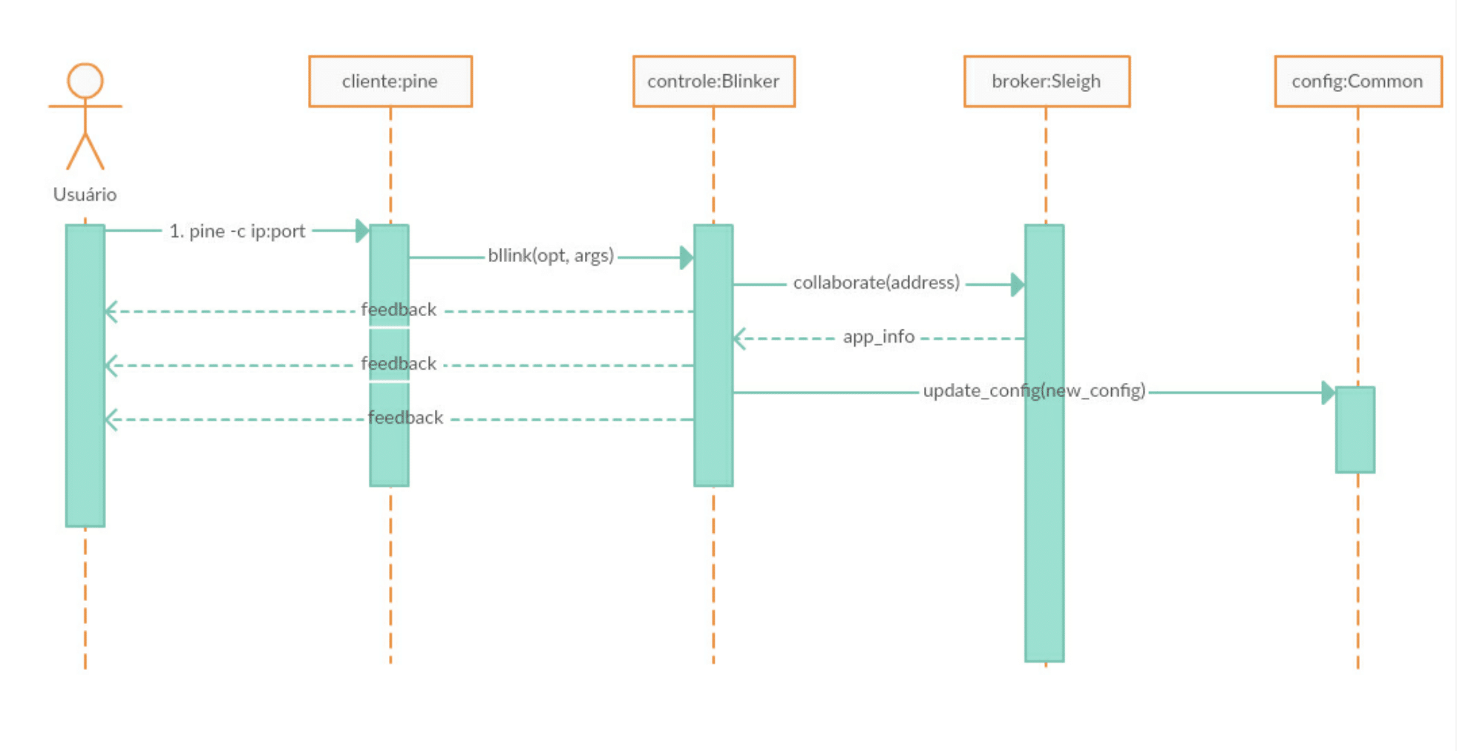
Figura 9. CU39 Colaborar com uma Busca
A partir da linha de comando o usuário deseja que sua máquina colabore com outra simulação, para isso ele passa o parâmetro desejado e as mensagens vão chegando até as outras classes e faz um update de configurações.
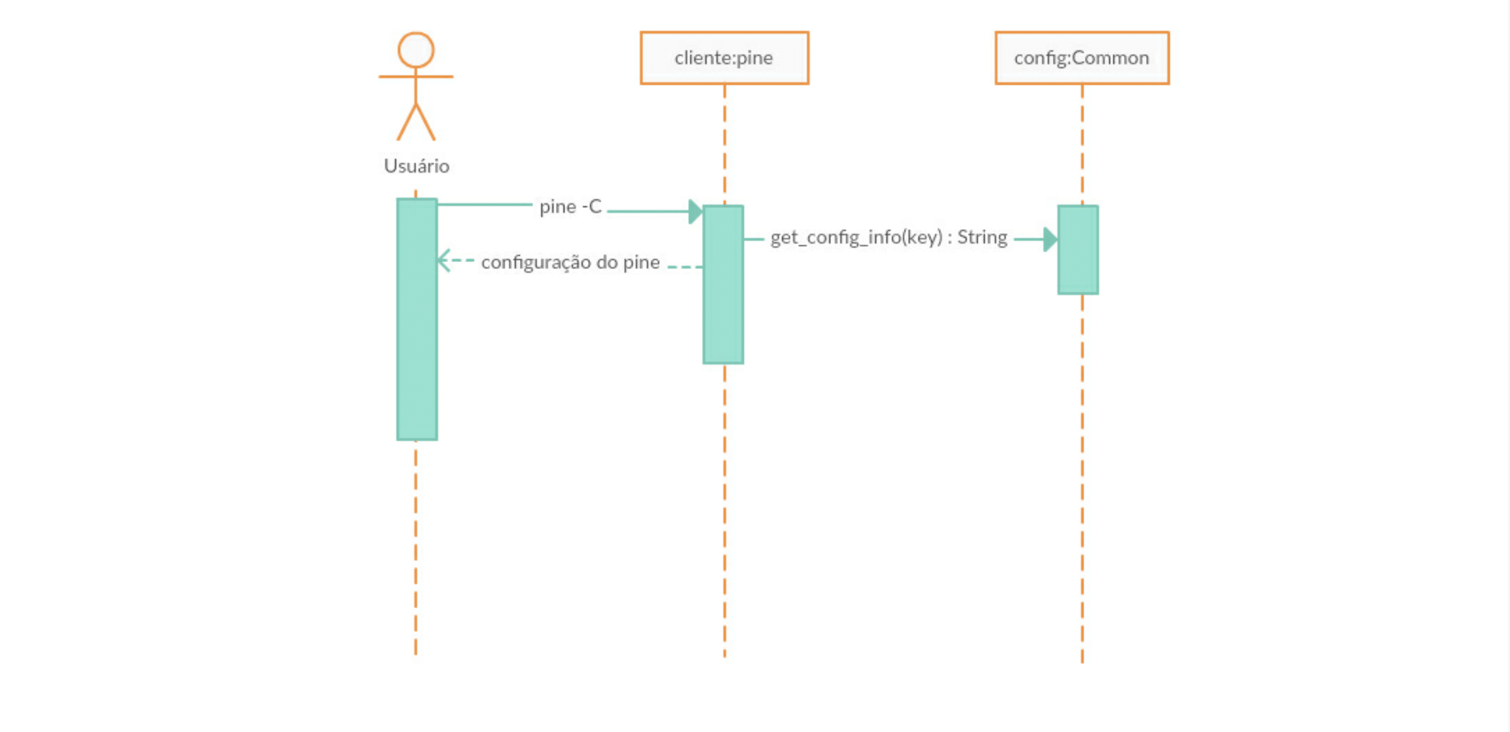
Figura 10. CU41 Mostrar Configurações

O usuário deseja ver as configurações das máquinas virtuais, então o comando desejado é inserido e enviado para a classe pine em seguida para classe config. Os resultados voltam e são apresentados no terminal.

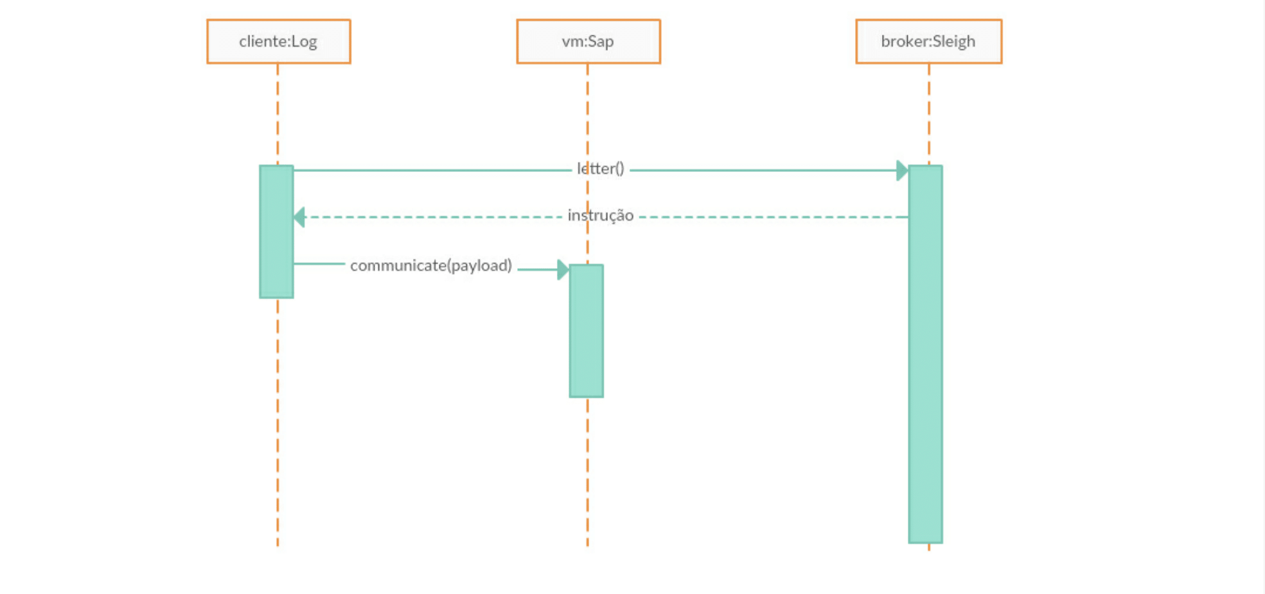
Figura 11. CU44 Simular

O usuário deseja inciar uma nova simulação, ele envia os dados para a classe do broker que retorna as instruções que serão executadas, em seguida o cliente faz uma comunicação com a máquina virtual para fazer a simulação.

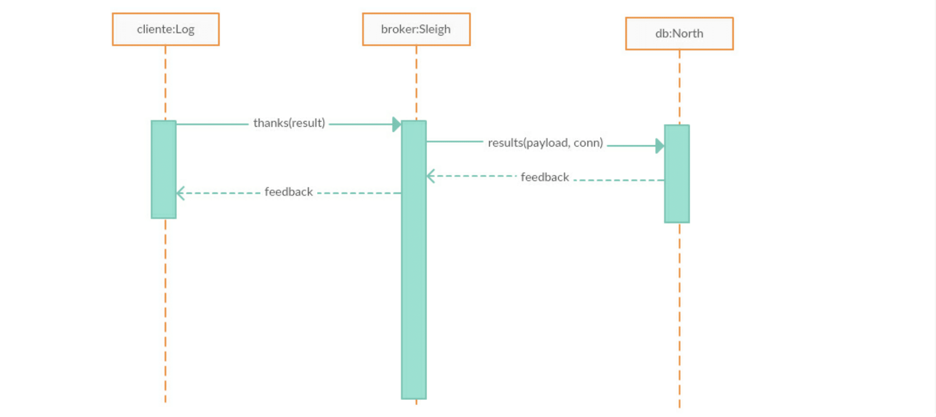
Figura 12. CU45 Retornar Resultado

O usuário faz uma requisição dos resultados para a classe do broker, em seguida o broker envia a requisição do banco de dados, e os feedbacks voltam até alcançarem o cliente.

Figura 13. CU46 Instanciar Máquina Virtual

A partir de linhas de comando o usuário aciona o início da instanciação da máquina virtual, mandando o comando de iniciação para todas as outras classes do programa.

Figura 14. CU48 Destruir Máquina Virtual

A partir da linha de comando, o usuário envia o comando para encerrar a seção da máquina virtual, sem salvar os dados atuais da simulação.

9. Apêndices
Um ou mais apêndices que os diagramas, dicionário de dados e outros artefatos contenham, tais como entrevistas, revisões do material escrito, detalhes da organização, protótipo de telas, nome e números das pessoas que você entrevistou, detalhes de qualquer análise que você conduziu – Santander

9.1 Técnicas de Elicitação Utilizadas
- Sistema anterior. Possuía uma interface gráfica, mas o sistema não era distribuído para fazer a exploração em várias máquinas, além disso não era flexível em relação a configuração dos parâmetros.
- O questionário do estudo de viabilidade. Foi tomado como base para fazer o mapeamento dos casos de uso e requisitos.
- Requisitos e casos de uso. Através de entrevistas e conversas com os clientes, os mesmos definiram algumas funcionalidades do sistema e alguns casos de uso, outros foram desenvolvidos pela equipe. Ao final foi entregue o documento de forma parcial para que os clientes pudessem revisar e apontar ambiguidades durante a descrição dos casos de uso e dos requisitos tanto funcionais quanto não funcionais.

9.2 Protótipo de Tela
Como o sistema proposto apresenta como um grande atrativo a interação com um interface web, foi desenvolvido uma prévia contendo o design das telas. As figuras abaixo referem-se a tela de login e a página inicial.
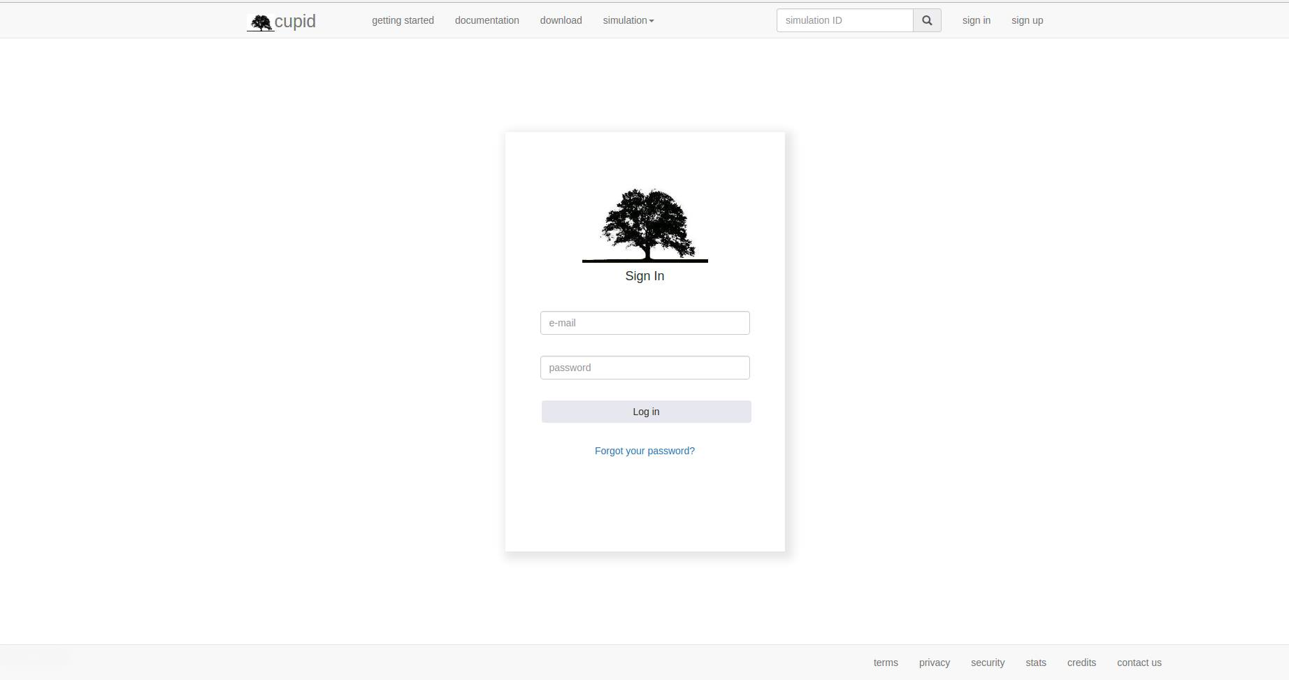
Figura 5. Tela de Login

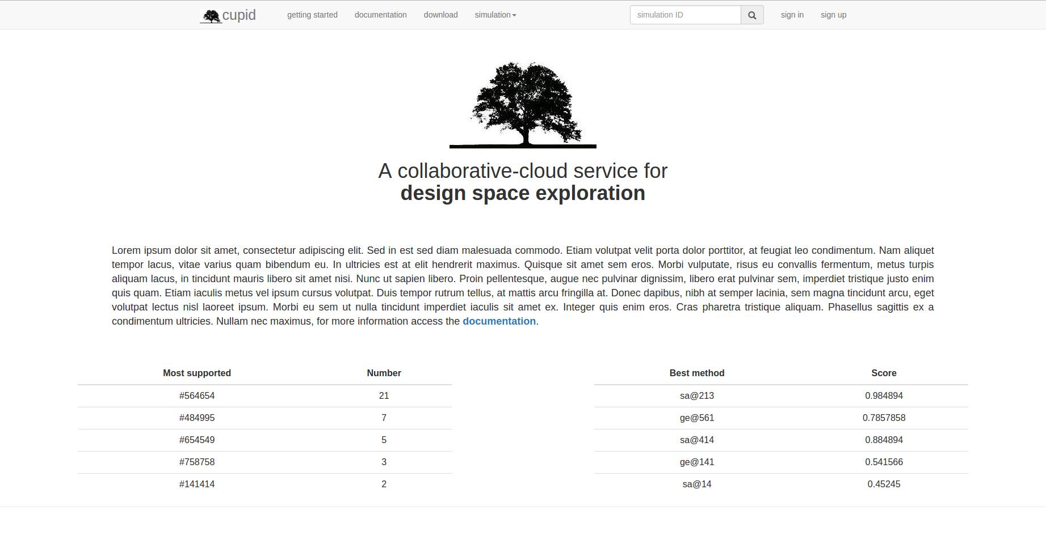
Figura 6. Página inicial

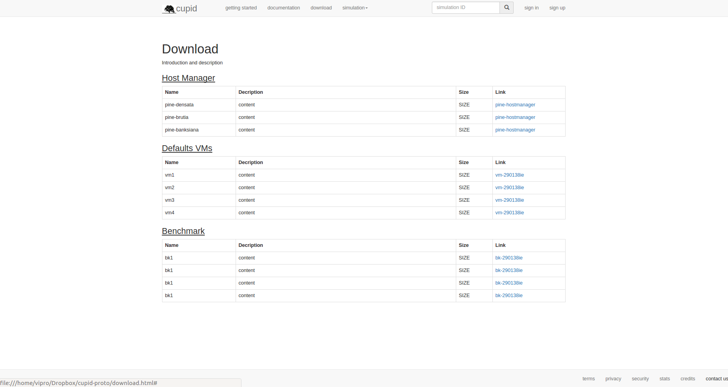
Figura 7. Tela de Download
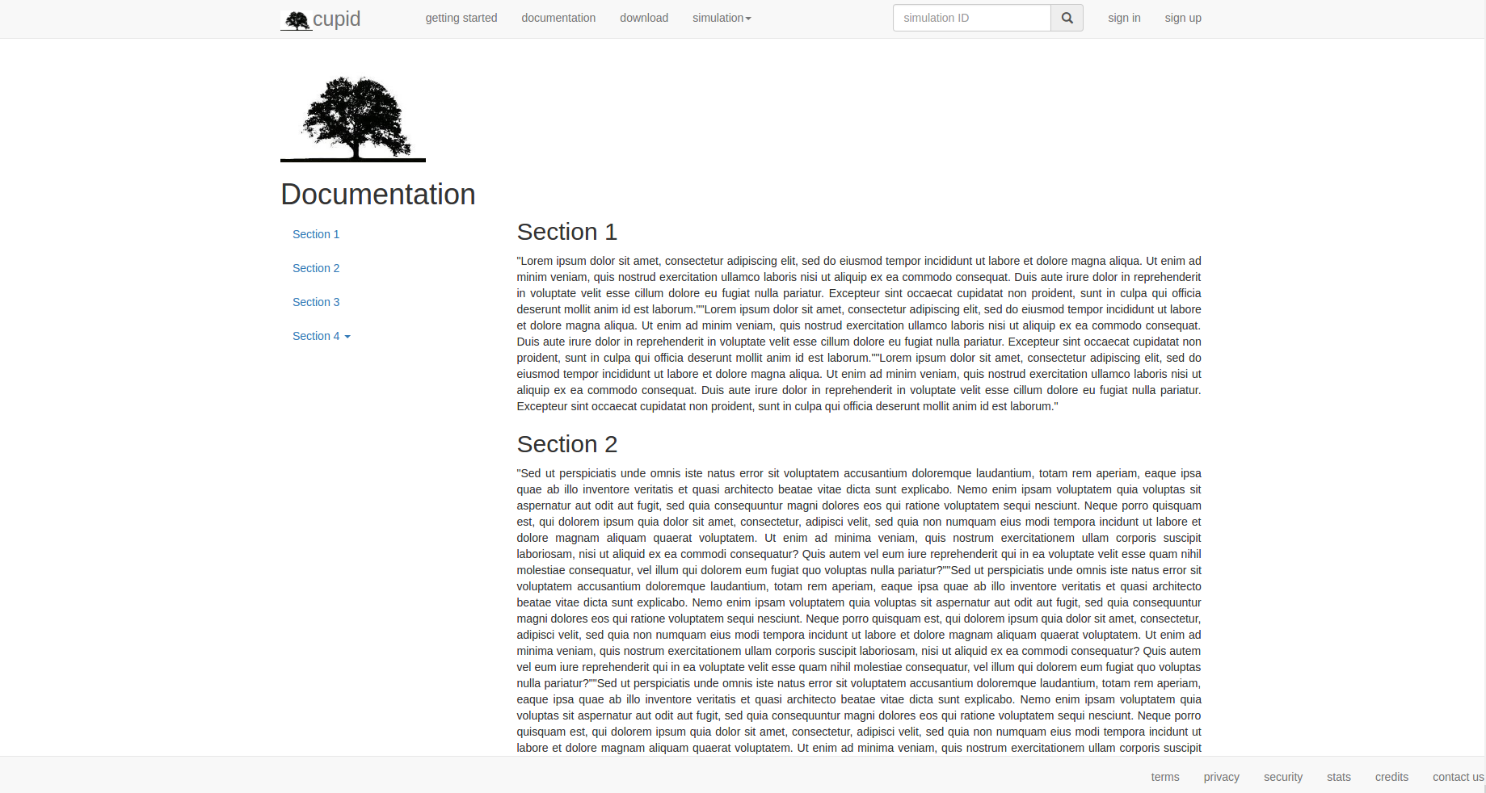
Figura 8. Tela de documentação

9.3 Glossário
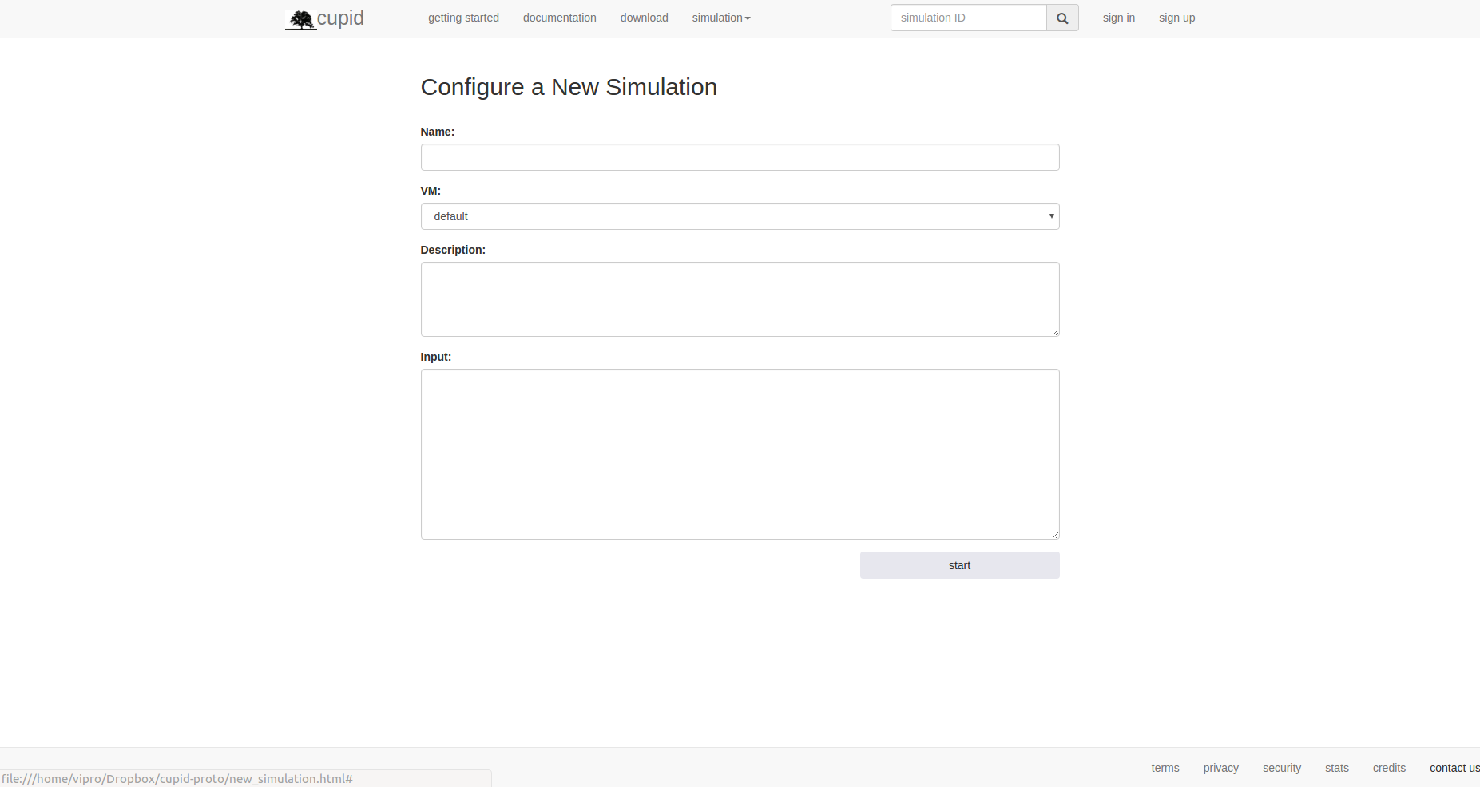
Figura 9. Configurar uma nova simulação
Neste documento foi utilizado algumas nomenclaturas para especificar alguns componentes do sistema, cada um possui responsabilidades diferentes. A seguir detalhamos cada um desses componentes.
Santa: Responsável por coordenar as ações entre todos os componentes, ou seja, funciona com intermediário entre estes.
Pine: É o componente que controla as máquinas virtuais assim como gerencia os recursos de processamento que o usuário deseja disponibilizar.
North Pole: Realiza o armazenamento dos dados processados. É o banco de dados do sistema.
Cupid: É a interface web, onde o usuário irá interagir com as funcionalidades do sistema, tendo que serão disponibilizadas ferramentas e recursos para a interação.

9.4 Detalhando visão organizacional
Para maiores informações sobre o modelo organizacional i*, acesse o link: http://istar.rwth-aachen.de/tiki-view_articles.php. Já para obter maiores informações sobre o BPMN(Business Proccess Model and Notation) acesse: http://www.omg.org/spec/BPMN/2.0.

10. Relatório Final da Equipe
As tarefas realizadas neste estudo foram igualmente divididas e realizados pelos integrantes, totalizando 1/3 do trabalho para cada membro. Também, este documento segue revisado pelos clientes Marcio Seiji Oyamada e Guilherme Galante. E as devidas correções foram atualizadas seguindo os apontamentos feitos pelo Victor Santander na última correção do trabalho.

João Victor Canabarro
____________________________________________
Matheus Leonardo da Silva Dias
____________________________________________
Renan Tashiro
____________________________________________

Neste contexto refere-se aos também chamado de computadores de mesa, presentes em empresas, nas casas, etc.
São os componentes eletrônicos que compõe um computador e são responsáveis pelo seu funcionamento.
São componentes lógicos com intuito de realizar alguma tarefa ou atividade.
Neste caso método é um algoritmo utilizado para encontrar as soluções ótimas
Capacidade do processo em lidar com crescimento da carga de trabalho.
O Pine um componente responsável pelo gerenciamento dos recursos de processamento da máquina do usuário.
Framework é uma abstração que une códigos comuns entre vários projetos de software provendo uma funcionalidade genérica(Wikipédia).
Django é o framework web que facilita o desenvolvimento de projetos.
O sistema será disponível apenas para distribuições do Linux.

